**TRƯỜNG ĐẠI HỌC KINH TẾ - ĐẠI HỌC ĐÀ NẴNG**

**KHOA THỐNG KÊ – TIN HỌC**

------------------



**BÁO CÁO BÀI TẬP NHÓM**

**PHÂN TÍCH THIẾT KẾ HỆ THỐNG THÔNG TIN**

**HỆ THỐNG: QUẢN LÝ NHÂN VIÊN**

Lớp: 48K21.1

Nhóm: 48K211.09

Giảng viên: Th.S Cao Thị Nhâm

Thành viên nhóm: Lê Thuỳ Duyên

Nguyễn Thị Khánh Lộc

Phạm Thái Quỳnh Oanh

Phạm Thị Hiền Thương

La Thị Thanh Tuyết

**ĐÀ NẴNG 2024**

**MỤC LỤC**

**CHƯƠNG 1: MÔ TẢ KHÁI QUÁT HỆ THỐNG** 5

**1.** **Tổng quan về hệ thống** 5

**2.** **Sơ đồ luồng nghiệp vụ hệ thống** 5

**3.** **Sơ đồ use case** 6

**CHƯƠNG 2: YÊU CẦU CHỨC NĂNG** 7

**1.** **Đặc tả use case 1: Đăng nhập** 7

**2.** **Đặc tả use case 2: Quản lý thông tin nhân viên** 9

**2.1** **Đặc tả use case 2.1: Thêm thông tin nhân viên** 9

**2.2** **Đặc tả use case 2.2: Sửa thông tin nhân viên** 11

**2.3** **Đặc tả use case 2.3: Xoá thông tin nhân viên** 12

**2.4** **Đặc tả use case 2.4: Xem thông tin nhân viên** 14

**3.** **Đặc tả use case 3: Phân công ca làm việc** 15

**4.** **Đặc tả use case 4: Chấm công** 17

**5.** **Đặc tả use case 5: Tổng hợp bảng chấm công** 19

**6.** **Đặc tả use case 6: Quản lý thưởng phạt** 21

**7.** **Đặc tả use case 7: Tổng hợp bảng lương** 23

**8.** **Đặc tả use case 8: Xem lại dữ liệu chấm công và lương** 25

**9.** **Đặc tả use case 9: Đăng xuất** 26

**CHƯƠNG 3: YÊU CẦU PHI CHỨC NĂNG** 28

**CHƯƠNG 4: PHÂN TÍCH SƠ ĐỒ LỚP** 29

**CHƯƠNG 5: THIẾT KẾ CƠ SỞ DỮ LIỆU** 30

**1.** **Chuyển sơ đồ lớp thành các bảng** 30

**2.** **Chuẩn hoá các bảng** 30

**3.** **Sơ đồ quan hệ** 31

**4.** **Thiết kế chi tiết các bảng** 31

**4.1** **Bảng NhanVien** 31

**4.2** **Bảng BangChamCong** 32

**4.3** **Bảng BangLuong** 32

**4.4** **Bảng BangThuongPhat** 32

**4.5** **Bảng PhanCongCaLamViec** 33

**4.6** **Bảng QuanLy** 33

**CHƯƠNG 6: THIẾT KẾ VÀ ĐẶC TẢ GIAO DIỆN** 34

**1.** **Sơ đồ luồng màn hình** 34

**2.** **Đặc tả giao diện website** 34

**2.1** **Giao diện màn hình chính đăng nhập hệ thống** 35

**2.2** **Giao diện màn hình trang chủ hệ thống** 37

**2.3** **Giao diện màn hình thông tin nhân viên** 39

**2.3.1** **Giao diện màn hình xoá thông tin nhân viên** 41

**2.3.2** **Giao diện màn hình xoá thông tin nhân viên thành công** 42

**2.3.3** **Giao diện màn hình thêm thông tin nhân viên** 43

**2.3.4** **Giao diện màn hình thêm thông tin nhân viên thành công** 45

**2.3.5** **Giao diện màn hình sửa thông tin nhân viên** 46

**2.3.6** **Giao diện màn hình sửa thông tin nhân viên thành công** 49

**2.4** **Giao diện màn hình phân ca làm việc cho nhân viên** 50

**2.4.1** **Giao diện màn hình chọn ngày làm việc** 52

**2.4.2** **Giao diện màn hình chọn ca làm việc** 53

**2.4.3** **Giao diện màn hình xem phân ca làm việc** 54

**2.4.4** **Giao diện màn hình lưu ca làm việc thành công** 55

**2.4.5** **Giao diện màn hình gửi thông báo ca làm việc thành công** 56

**2.5** **Giao diện màn hình quản lý lương** 58

**2.5.1** **Giao diện màn hình chọn ngày xem lương** 60

**2.5.2** **Giao diện màn hình xem lương** 61

**2.6** **Giao diện màn hình tổng hợp bảng chấm công** 63

**2.6.1** **Giao diện màn hình chọn ngày chấm công** 65

**2.6.2** **Giao diện màn hình chọn mã nhân viên** 66

**2.6.3** **Giao diện màn hình hiện tên nhân viên** 67

**2.6.4** **Giao diện màn hình hiện dữ liệu chấm công** 68

**2.6.5** **Giao diện màn hình muốn xuất file** 70

**2.6.6** **Giao diện màn hình xuất file thành công** 71

**2.6.7** **Giao diện màn hình xuất file thất bại** 72

**2.7** **Giao diện màn hình xem lại dữ liệu** 73

**2.7.1** **Giao diện màn hình chọn thời gian xem lại dữ liệu** 74

**2.7.2** **Giao diện màn hình hiện dữ liệu cần xem lại** 75

**2.7.3** **Giao diện màn hình dữ liệu không tồn tại** 76

**2.8** **Giao diện màn hình quản lý thưởng phạt** 77

**2.8.1** **Giao diện màn hình nhập thưởng phạt** 77

**2.8.2** **Giao diện màn hình lưu thông tin thưởng phạt thành công** 78

**2.8.3** **Giao diện màn hình xem thưởng phạt** 79

**Biên bản phỏng vấn……………………………………………………………………...81**

1. **MÔ TẢ KHÁI QUÁT HỆ THỐNG**
   1. **Tổng quan về hệ thống**

* Hệ thống dùng để quản lý thông tin nhân viên. Hệ thống chấm công và tính lương được xây dựng nhằm mục tiêu giúp việc chấm công và tính lương cho nhân viên trong doanh nghiệp được dễ dàng, thuận lợi hơn. Nó giúp theo dõi, kiểm soát và quản lý giờ làm việc cũng như tính toán lương cho nhân viên. Hệ thống này tính toán lương dựa trên dữ liệu chấm công và các quy tắc tính lương được cài đặt trước.
* Mục đích: Xây dựng hệ thống quản lý nhân viên, bao gồm các công việc quan trọng như: quản lý thông tin nhân viên, quản lý chấm công, quản lý lương, phân ca nhân viên, xem dữ liệu chấm công, quản lý thưởng phạt.
* Tổ chức: Hệ thống được thực hiện theo 2 tác nhân chính, đó là: quản lý và nhân viên.
* Dữ liệu: Hệ thống bao gồm các dữ liệu liên quan đến quản lý nhân viên: dữ liệu nhân viên, dữ liệu lương nhân viên
  1. **Sơ đồ luồng nghiệp vụ hệ thống**

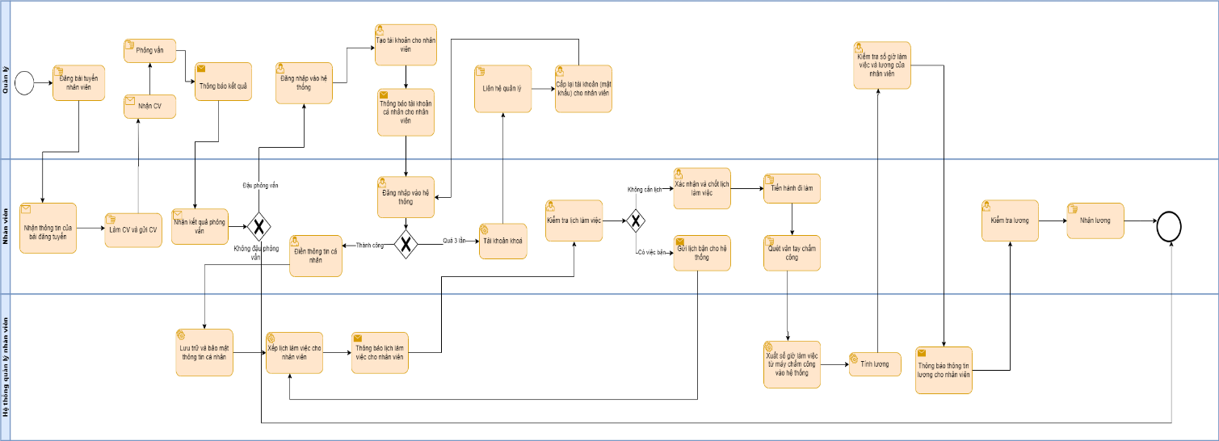

* 1. **Sơ đồ use case**

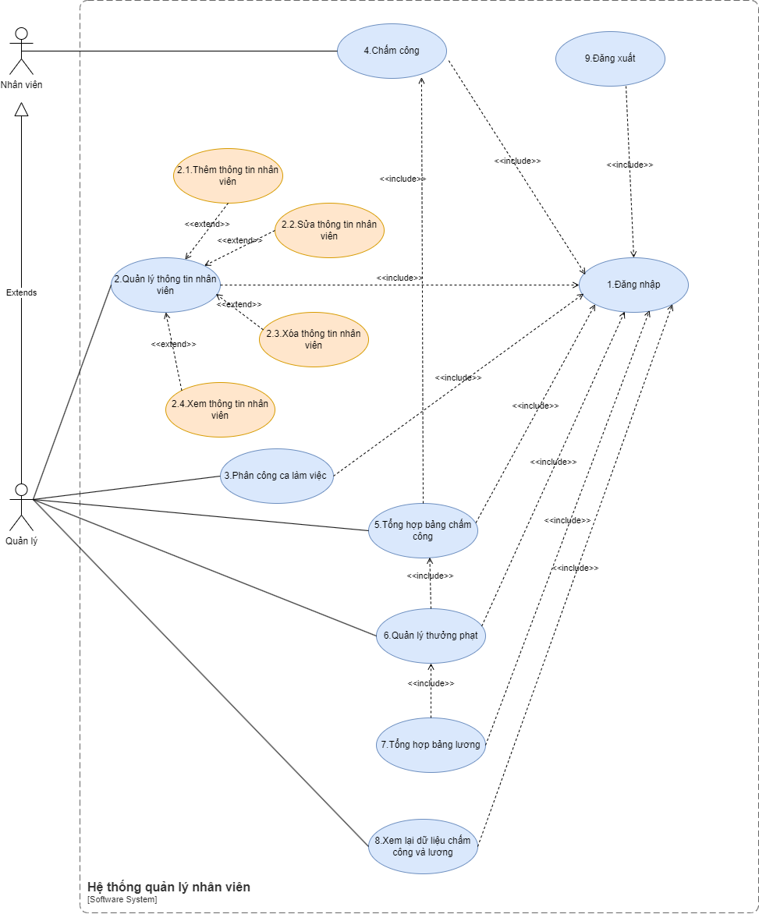

1. **YÊU CẦU CHỨC NĂNG**
   1. **Đặc tả use case 1: Đăng nhập**
2. **Đặc tả use case:**

| Use case ID | 1 |
| --- | --- |
| Use case name | Đăng nhập |
| Description | Là người quản lý, tôi muốn đăng nhập |
| Actor | Quản lý |
| Priority | High |
| Triggers | Người dùng chọn chức năng đăng nhập. |
| Pre-conditions | N/A |
| Post-conditions | Đăng nhập thành công vào hệ thống. |
| Main flow | 1. Người dùng chọn nút “Đăng nhập” ở màn hình của hệ thống. 2. Sau khi hệ thống nhận được yêu cầu của người dùng thì hiển thị khung nhập tài khoản và mật khẩu đăng nhập vào hệ thống. 3. Nhập tài khoản và mật khẩu 4. Kiểm tra thông tin tài khoản và mật khẩu vừa nhập vào. 5. Người dùng thấy giao diện của hệ thống |
| Alternative flows | N/A |
| Exception flows | 4a. Nếu nhập sai thông tin tài khoản và mật khẩu, hiển thị thông báo lỗi “Tài khoản hoặc mật khẩu sai. Mời nhập lại!” và kết thúc.   * Nếu nhập sai 3 lần thì tài khoản sẽ bị khóa |
| Business rules | N/A |
| Non-functional requirements | N/A |

1. **Sơ đồ hoạt động:**

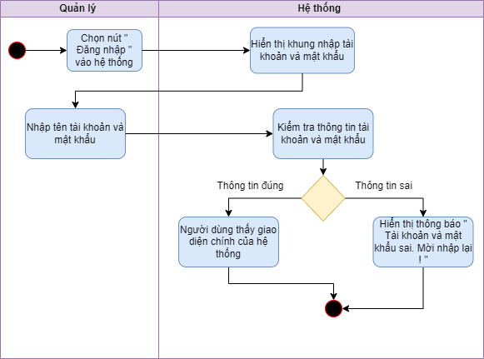

* 1. **Đặc tả use case 2: Quản lý thông tin nhân viên**

1. **Đặc tả use case 2.1: Thêm thông tin nhân viên**
2. **Đặc tả use case:**

|  |  |
| --- | --- |
| Use case ID | 2.1 |
| Use case name | Thêm thông tin nhân viên. |
| Description | Người quản lý thêm thông tin nhân viên. |
| Actors | Quản lý |
| Priority | High |
| Triggers | Người dùng chọn chức năng thêm thông tin nhân viên. |
| Pre-conditions | Đã đăng nhập vào hệ thống thành công. |
| Post-conditions | Thông tin nhân viên được lưu vào hệ thống |
| Main flow | 1. Chọn nút “Thêm thông tin nhân viên”. 2. Nhập thông tin về họ và tên, ngày sinh, giới tính, địa chỉ, chức vụ, dấu vân tay, mức lương cơ bản, số tài khoản ngân hàng. 3. Kiểm tra lại thông tin nhân viên. 4. Lưu thông tin nhân viên. |
| Alternative flows | N/A |
| Exception flows | 3a. Nếu thông tin sai, nhập lại thông tin.  4a. Nếu bị lỗi khi lưu, hiển thị thông báo “Lỗi trong quá trình lưu” và kết thúc. |
| Business rules | N/A |
| Non-functional requirements | N/A |

1. **Sơ đồ hoạt động:**

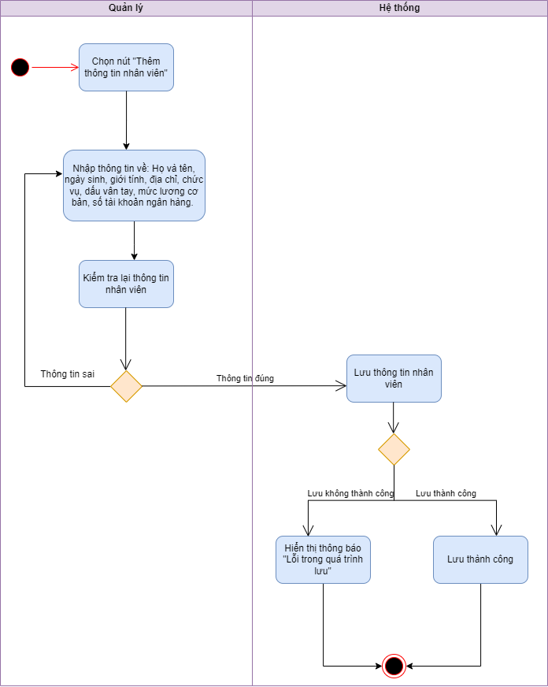

1. **Đặc tả use case 2.2: Sửa thông tin nhân viên**
2. **Đặc tả use case:**

|  |  |
| --- | --- |
| Use case ID | 2.2 |
| Use case name | Sửa thông tin nhân viên |
| Description | Là người quản lý, tôi muốn sửa thông tin nhân viên. |
| Actors | Quản Lý |
| Priority | High |
| Triggers | Người dùng chọn chức năng sửa thông tin nhân viên. |
| Pre-conditions | Đã đăng nhập vào hệ thống thành công |
| Post-conditions | * Sửa thông tin thành công * Thông tin nhân viên được lưu trong hệ thống. |
| Main flow | 1. Chọn nút “Sửa thông tin nhân viên”.  2. Nhập tên nhân viên cần sửa  3. Sửa thông tin nhân viên.  4. Kiểm tra thông tin nhân viên  5. Chọn “ Lưu” để thực hiện lưu thông tin nhân viên  6. Hệ thống thực hiện cập nhật thông tin nhân viên |
| Alternative flows | 2a. Bấm chọn tên nhân viên trên màn hình |
| Exception flows | 2b. Nếu tên nhân viên không tồn tại, hiển thị thông báo “ Tên nhân viên không tồn tại, kiểm tra lại” và kết thúc.  4a. Nếu thông tin sai, sửa lại thông tin  5a. Nếu lưu không thành công, hiển thị thông báo “Có lỗi xảy ra ” và kết thúc. |
| Business rules | N/A |
| Non-functional requirements | N/A |

1. **Sơ đồ hoạt động:**

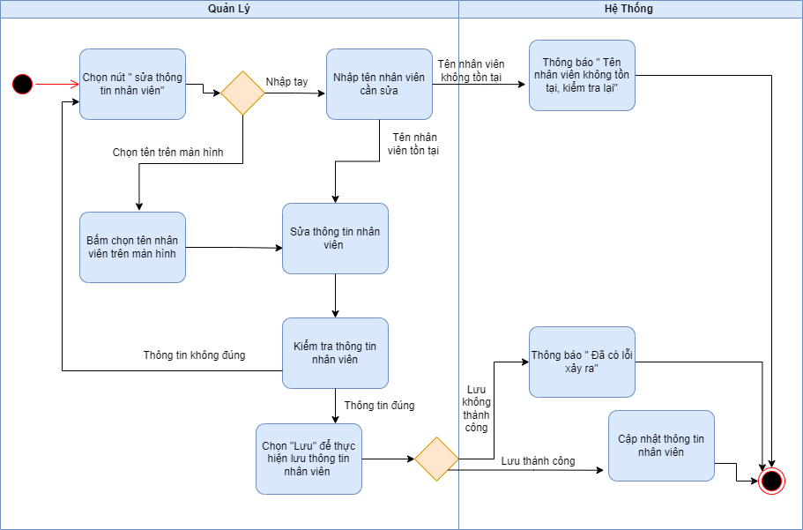

1. **Đặc tả use case 2.3: Xoá thông tin nhân viên**
2. **Đặc tả use case:**

|  |  |
| --- | --- |
| Use case ID | 2.3 |
| Use case name | Xóa thông tin nhân viên |
| Description | Là người quản lý, tôi muốn xóa thông tin nhân viên |
| Actors | Quản lý |
| Priority | High |
| Triggers | Người dùng chọn chức năng xóa thông tin nhân viên |
| Pre-conditions | Đã đăng nhập vào hệ thống thành công |
| Post-conditions | Xóa thông tin nhân viên thành công. Thông tin nhân viên không còn tồn tại trong hệ thống |
| Main flow | 1. Chọn nút "Xóa thông tin nhân viên". 2. Nhập tên nhân viên cần xóa. 3. Xác nhận xóa thông tin nhân viên.. 4. Hệ thống xóa thông tin nhân viên khỏi cơ sở dữ liệu. |
| Alternative flows | 2a. Bấm chọn tên nhân viên trên màn hình.  3a. Xác nhận xóa thông tin nhân viên bằng cách nhập mã xác nhận hoặc mật khẩu.  5a. Nếu xóa không thành công, hiển thị thông báo "Có lỗi xảy ra" và kết thúc. |
| Exception flows | 2b. Nếu tên nhân viên không tồn tại, hiển thị thông báo “Tên nhân viên không tồn tại, kiểm tra lại” và kết thúc.  3a. Nếu người dùng hủy bỏ việc xóa, trở lại màn hình chính hoặc danh sách nhân viên.  5a. Nếu xóa không thành công do lỗi hệ thống, hiển thị thông báo “Có lỗi xảy ra trong quá trình xóa thông tin nhân viên” và kết thúc. |

1. **Sơ đồ hoạt động:**

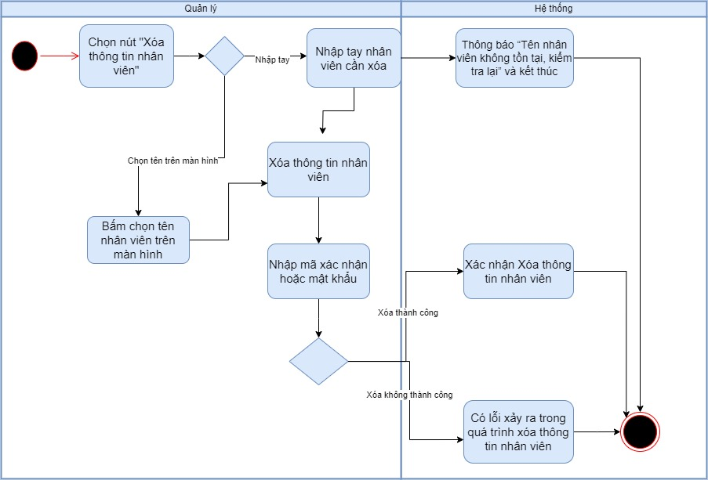

1. **Đặc tả use case 2.4: Xem thông tin nhân viên**
2. **Đặc tả use case:**

|  |  |
| --- | --- |
| Use case ID | 2.4 |
| Use case name | Xem thông tin nhân viên |
| Description | Là người quản lý, tôi muốn xem thông tin nhân viên |
| Actors | Quản lý |
| Priority | High |
| Triggers | Người dùng chọn chức năng xem thông tin nhân viên |
| Pre-conditions | Đã đăng nhập và hệ thống thông tin thành công |
| Post-conditions | Xem được thông tin nhân viên |
| Main flow | 1. Chọn nút “Xem thông tin nhân viên”.  2. Hệ thống hiển thị danh sách và thông tin của nhân viên của quán  3. Chọn nút “Cập nhật trạng thái” để cập nhật thông tin nhân viên hiện tại  4. Cập nhật thành công |
| Alternative flows | N/A |
| Exception flows | 3a. Nếu người dùng không chọn cập nhật thì kết thúc |
| Business rules | N/A |
| Non-functional requirements | N/A |

1. **Sơ đồ hoạt động:**

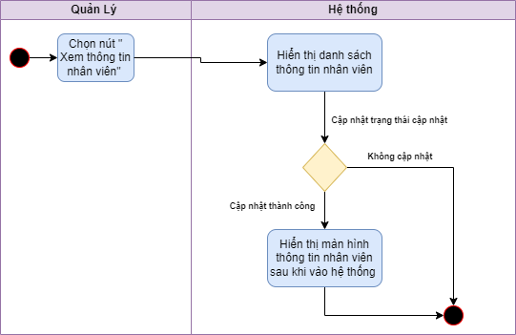

* 1. **Đặc tả use case 3: Phân công ca làm việc**

1. **Đặc tả use case:**

|  |  |
| --- | --- |
| Use case ID | 3 |
| Use case name | Phân công ca làm việc |
| Description | Là người quản lý, tôi muốn phân công ca làm việc cho nhân viên |
| Actor | Quản lý |
| Priority | High |
| Triggers | Người dùng chọn chức năng phân công ca làm việc |
| Pre-conditions | Đã đăng nhập vào hệ thống thành công |
| Post-conditions | Phân công ca làm cho nhân viên |
| Main flow | 1.Chọn chọn chức năng  “Phân công ca làm việc”  2.Quản lý chia ca làm cho nhân viên bằng cách nhập tên nhân viên vào ca làm  3.Lưu thông tin ca làm của nhân viên  4.Gửi thông tin ca làm cho nhân viên. Nếu ca làm trùng với lịch bận của nhân viên thì quay lại bước 2. |
| Alternative flows | N/A |
| Exception flows | N/A |
| Business rules | N/A |
| Non-functional requirements | N/A |

1. **Sơ đồ hoạt động:**

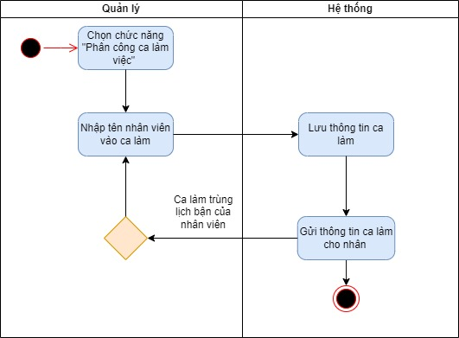

* 1. **Đặc tả use case 4: Chấm công**

1. **Đặc tả use case:**

|  |  |
| --- | --- |
| Use case ID | 4 |
| Use case name | Chấm công bằng vân tay |
| Desoription | Là nhân viên, tôi thực hiện chấm công bằng vân tay |
| Actors | Nhân viên |
|  |  |
| Priority | High |
| Triggers | Nhân viên thực hiện quét vân tay ở máy |
| Pre-conditions | * Vân tay hợp lệ * Thời gian quét vân tay không bị quá quy định |
| Post-conditions | * Nhân viên được chấm công thành công * Thông tin chấm công được lưu vào hệ thống |
| Main-flow | 1. Thực hiện quét vân tay 2. Kiểm tra thời gian quét vân tay 3. Lưu thông tin vào hệ thống |
| Alternative flows |  |
| Exception flows | 1a. Nếu vân tay không hợp lệ thì hiển thị thông báo “Không hợp lệ” và kết thúc.  2a. Nếu quá thời gian thì hiển thị thông báo “ Đã quá thời gian chấm công” và kết thúc.  3a. Nếu lưu không thành công thì hiển thị thông báo “Có lỗi xảy ra và kết thúc”. |

1. **Sơ đồ hoạt động:**

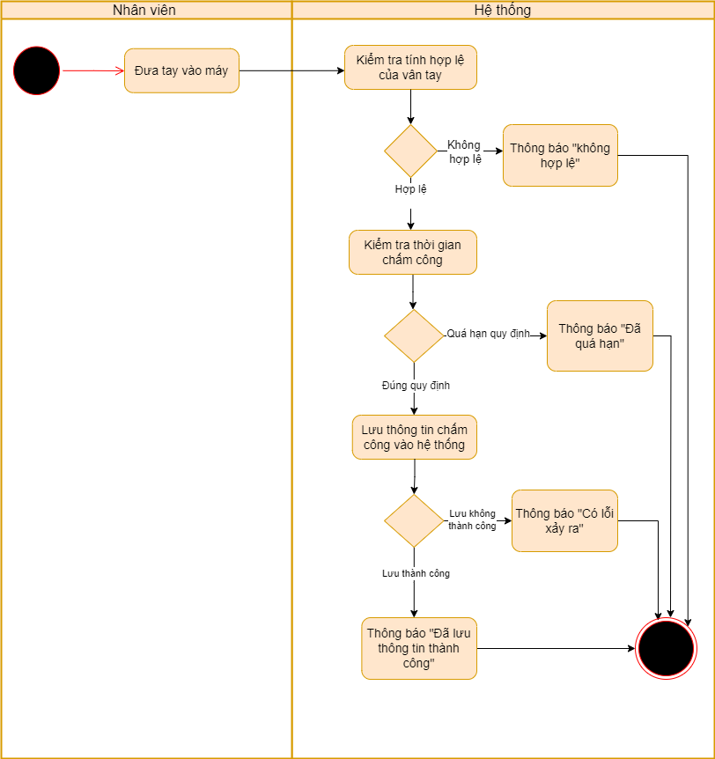

* 1. **Đặc tả use case 5: Tổng hợp bảng chấm công**

1. **Đặc tả use case:**

|  |  |
| --- | --- |
| Use case ID | 5 |
| Use case name | Tổng hợp bảng chấm công |
| Description | Quản lý tổng hợp bảng chấm công của nhân viên. |
| Actors | Quản lý |
| Priority | High |
| Triggers | Người dùng chọn chức năng tổng hợp bảng chấm công. |
| Pre-conditions | Có dữ liệu chấm công từ các nhân viên, từ máy chấm công. |
| Post-conditions | Xuất ra bảng chấm công. |
| Main flow | 1. Chọn nút “Tổng hợp bảng chấm công” 2. Lấy dữ liệu từ máy chấm công. 3. Ghi nhận tên, ngày tháng, giờ phút giây, giờ bắt đầu ca và kết ca của nhân viên. 4. Tính số giờ làm việc của nhân viên. 5. Lập bảng chấm công của nhân viên. 6. Lưu bảng chấm công của nhân viên. 7. Xuất file bảng chấm công của nhân viên. |
| Alternative flows | N/A |
| Exception flows | 6a. Nếu bị lỗi khi lưu, hiển thị thông báo “Lỗi trong quá trình lưu” và kết thúc.  7b. Nếu lỗi trong quá trình xuất, hiển thị thông báo “Xuất không thành công” và kết thúc. |
| Business rules | N/A |
| Non-functional requirements | N/A |

1. **Sơ đồ hoạt động:**

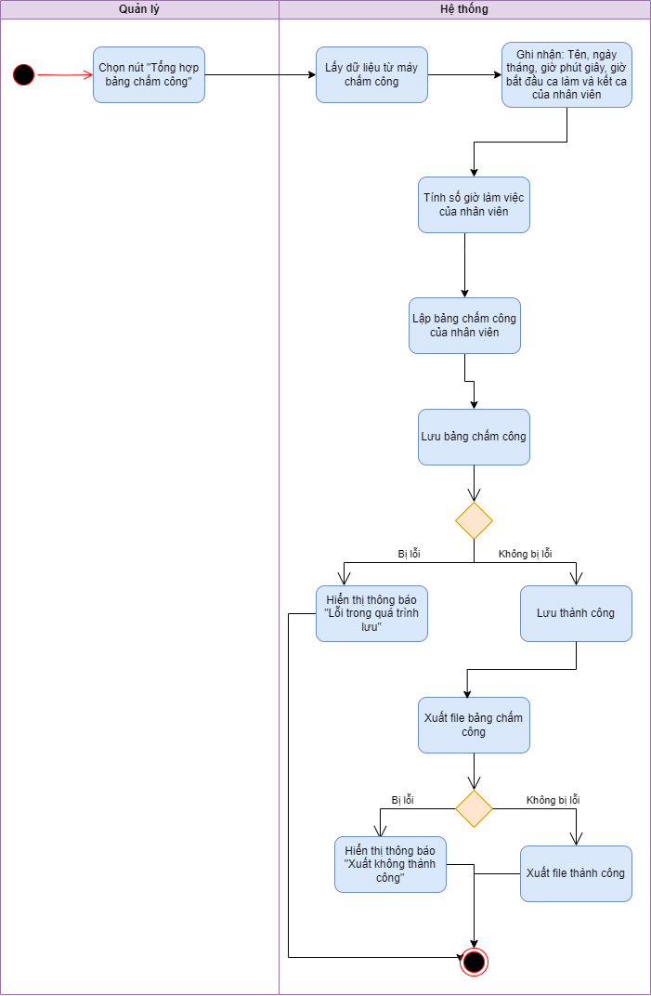

* 1. **Đặc tả use case 6: Quản lý thưởng phạt**

1. **Đặc tả use case:**

|  |  |
| --- | --- |
| Use case ID | 6 |
| Use case name | Quản lý thưởng phạt |
| Description | Là người quản lý, tôi muốn quản lý việc thưởng phạt |
| Actors | Quản Lý |
| Priority | High |
| Triggers | Người dùng chọn chức năng quản lý thưởng phạt |
| Pre-conditions | Đăng nhập vào hệ thống  Có dữ liệu bảng chấm công của quản lý |
| Post-conditions | Lưu dữ liệu thưởng phạt vào hệ thống |
| Main flow | 1. Chọn chức năng quản lý thưởng phạt trên hệ thống  2. Hệ thống lấy dữ liệu từ bảng chấm công  3. Căn cứ vào quy định thưởng phạt của quán, xét các phần phạt, ứng trước, phụ cấp và thưởng tiền của nhân viên  4. Hệ thống lưu dữ liệu thưởng phạt của nhân viên |
| Alternative flows | N/A |
| Exception flows | 2a. Nếu lấy dữ liệu không thành công, hiển thị thông báo “ Lấy dữ liệu không thành công” và kết thúc  4a. Nếu lưu không thành công, hiển thị thông báo “ Đã có lỗi xảy ra” và kết thúc. |
| Business rules | N/A |
| Non-functional requirements | N/A |

1. **Sơ đồ hoạt động:**

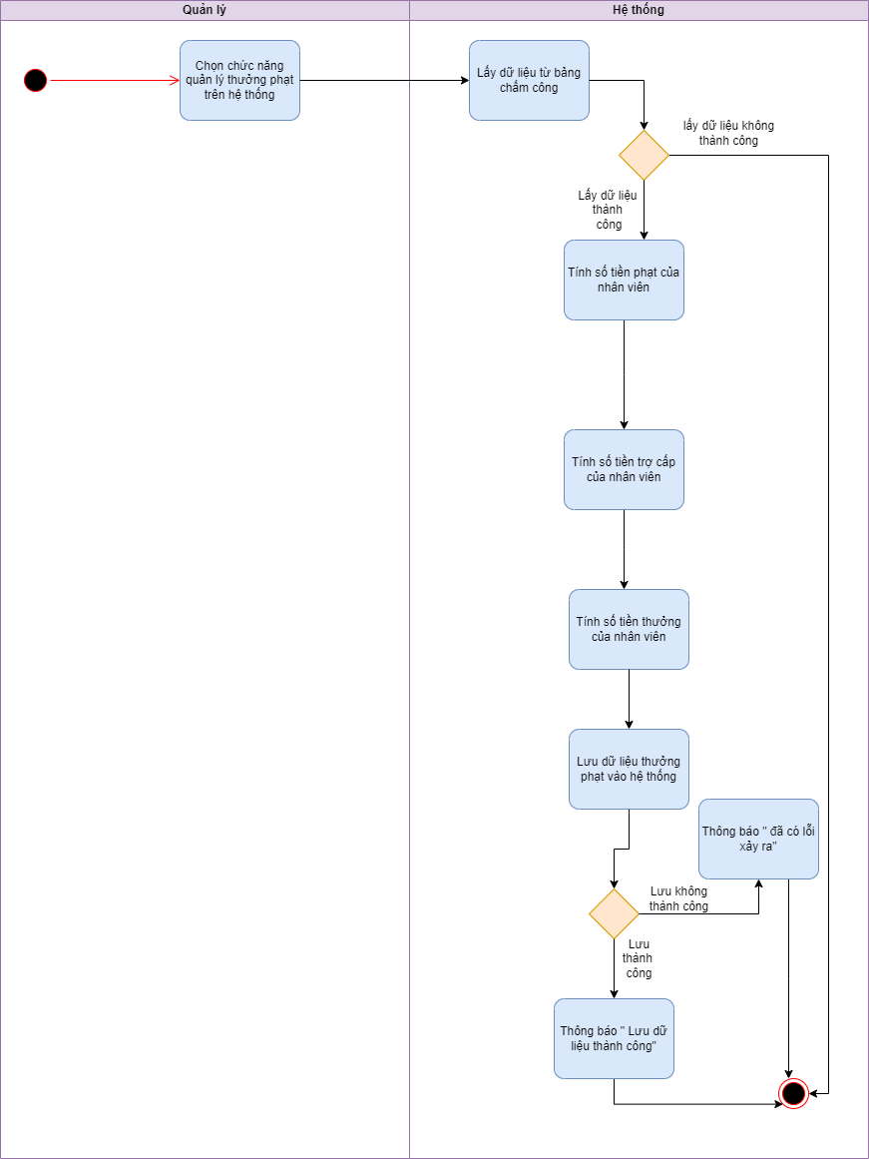

* 1. **Đặc tả use case 7: Tổng hợp bảng lương**

1. **Đặc tả use case:**

|  |  |
| --- | --- |
| Use case ID | 7 |
| Use case name | Tổng hợp bảng lương. |
| Description | Là người quản lý, tôi muốn tổng hợp bảng lương. |
| Actors | Quản lý |
| Priority | High |
| Triggers | Người dùng chọn chức năng tổng hợp bảng lương. |
| Pre-conditions | Có dữ liệu từ bảng chấm công |
| Post-conditions | Xuất ra bảng lương thành công. |
| Main flow | 1. Lấy dữ liệu từ bảng chấm công.  2. Lấy dữ liệu thưởng phạt của quán.  3. Tính lương  4. Lập bảng lương của nhân viên.  5. Xuất ra file bảng lương của nhân viên. |
| Alternative flows | N/A |
| Exception flows | 5a. Nếu lỗi trong quá trình xuất, hiển thị thông báo “Xuất không thành công” và kết thúc. |
| Business rules | N/A |
| Non-functional requirements | N/A |

1. **Sơ đồ hoạt động:**

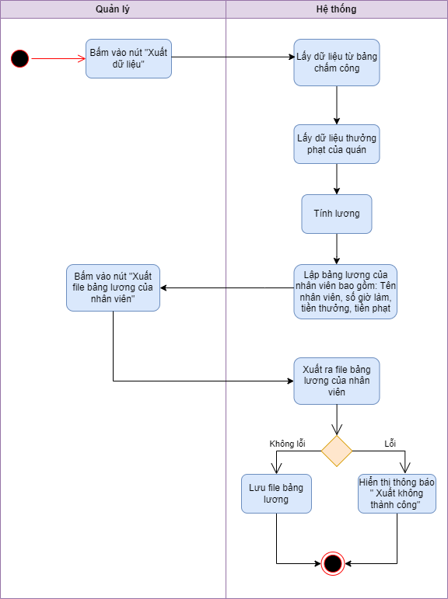

* 1. **Đặc tả use case 8: Xem lại dữ liệu chấm công và lương**

1. **Đặc tả use case:**

|  |  |
| --- | --- |
| Use case ID | 8 |
| Use case name | Xem lại dữ liệu chấm công và lương. |
| Description | Là người quản lý, tôi muốn xem lại dữ liệu chấm công và lương. . |
| Actors | Quản lý |
| Priority | High |
| Triggers | Người dùng chọn chức năng xem lại dữ liệu chấm công và lương. |
| Pre-conditions | Đã đăng nhập vào hệ thống.  Lấy dữ liệu từ bảng chấm công và lương (thưởng, phạt) |
| Post-conditions | * Xem dữ liệu chấm công và lương |
| Main flow | 1. Bấm vào nút “Xem lại dữ liệu chấm công và lương” 2. Hiển thị bảng dữ liệu chấm công và lương gồm: Họ và tên, số giờ làm, số tiền lương. 3. Xuất dữ liệu chấm công và lương. |
| Alternative flows | N/A |
| Exception flows | 2a. Nếu không có dữ liệu chấm công và lương thì hiển thị thông báo “Không có dữ liệu” và kết thúc. |
| Business rules | N/A |
| Non-functional requirements | N/A |

1. **Sơ đồ hoạt động:**

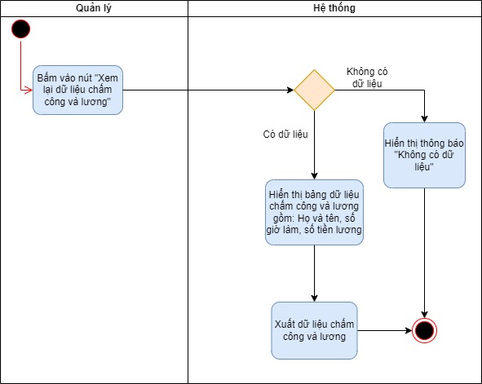

* 1. **Đặc tả use case 9: Đăng xuất**

1. **Đặc tả use case:**

|  |  |
| --- | --- |
| Use case ID | 9 |
| Use case name | Đăng xuất. |
| Description | Là người quản lý, tôi muốn đăng xuất. |
| Actors | Quản lý |
| Priority | High |
| Triggers | Người dùng chọn chức năng đăng xuất |
| Pre-conditions | Đã đăng nhập vào hệ thống. |
| Post-conditions | * Đăng xuất khỏi hệ thống. |
| Main flow | 1. Chọn nút “Đăng xuất”. 2. Hiển thị khung xác nhận lại yêu cầu. Nếu người dùng xác nhận đăng xuất thì hệ thống cho phép đăng xuất. |
| Alternative flows | N/A |
| Exception flows | 2a. Nếu người dùng không có nhu cầu đăng xuất thì hiển thị lại màn hình |
| Business rules | N/A |
| Non-functional requirements | N/A |

1. **Sơ đồ hoạt động:**

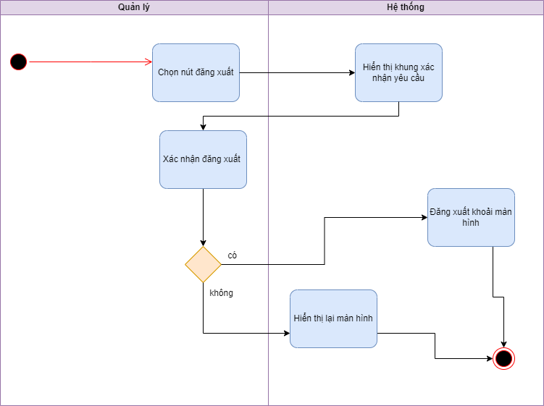

1. **YÊU CẦU PHI CHỨC NĂNG**

* Giao diện hệ thống: Màu sắc đơn giản, màu chủ đảo là màu vàng và nâu đất, có logo rõ ràng và cụ thể.
* Chức năng bảo mật: Để đảm bảo cho việc đăng nhập cá nhân thì hệ thống sẽ được đăng nhập bằng hình thức dấu vân tay, nếu không đăng nhập bằng dấu vân tay được thì có thể nhập tên đăng nhập và mật khẩu. Khi đăng nhập sai thì hệ thống sẽ thông báo cho người dùng. Đăng nhập sai quá 3 lần thì hệ thống sẽ tạm khóa.
* Nền tảng làm việc trên website: Hệ thống chạy trên website hoặc ứng dụng (application). Nhưng ưu tiên website.

**CHƯƠNG 4: PHÂN TÍCH SƠ ĐỒ LỚP**

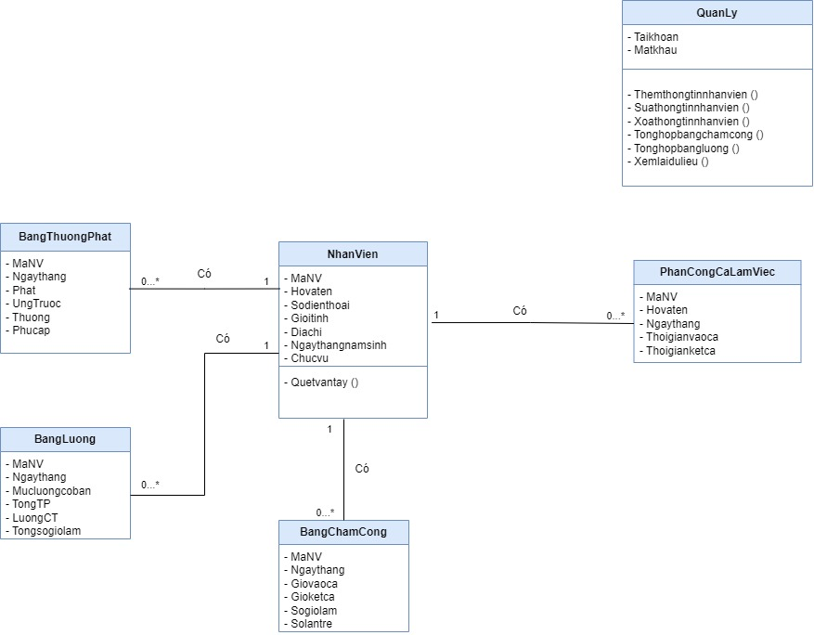

**CHƯƠNG 5: THIẾT KẾ CƠ SỞ DỮ LIỆU**

1. **Chuyển sơ đồ lớp thành các bảng**

* QuanLy (**Taikhoan**, Matkhau)
* NhanVien (**MaNV**, Hovaten, Sodienthoai, Gioitinh, Diachi, Ngaythangnamsinh, Chucvu)
* BangThuongPhat (**MaNV**, Ngaythang, Phat, Ungtruoc, Thuong, Phucap)
* BangLuong (**MaNV**, Ngaythang, Mucluongcoban, TongTP, LuongCT, Tongsogiolam)
* BangChamCong (**MaNV**, Ngaythang, Giovaoca, Gioketca, Sogiolam, Solantre)
* PhanCongCaLamViec (**MaNV**, Hovaten, Ngaythang, Thoigianvaoca, Thoigianketca)

1. **Chuẩn hoá các bảng**

* QuanLy (**Taikhoan**, Matkhau)
* NhanVien (**MaNV**, Hovaten, Sodienthoai, Gioitinh, Diachi, Ngaythangnamsinh, Chucvu)
* BangThuongPhat (**MaNV**, Ngaythang, Phat, Ungtruoc, Thuong, Phucap)
* BangLuong (**MaNV**, Ngaythang, Mucluongcoban, TongTP, LuongCT, Tongsogiolam)
* BangChamCong (**MaNV**, Ngaythang, Giovaoca, Gioketca, Sogiolam, Solantre)
* PhanCongCaLamViec (**MaNV**, Hovaten, Ngaythang, Thoigianvaoca, Thoigianketca)

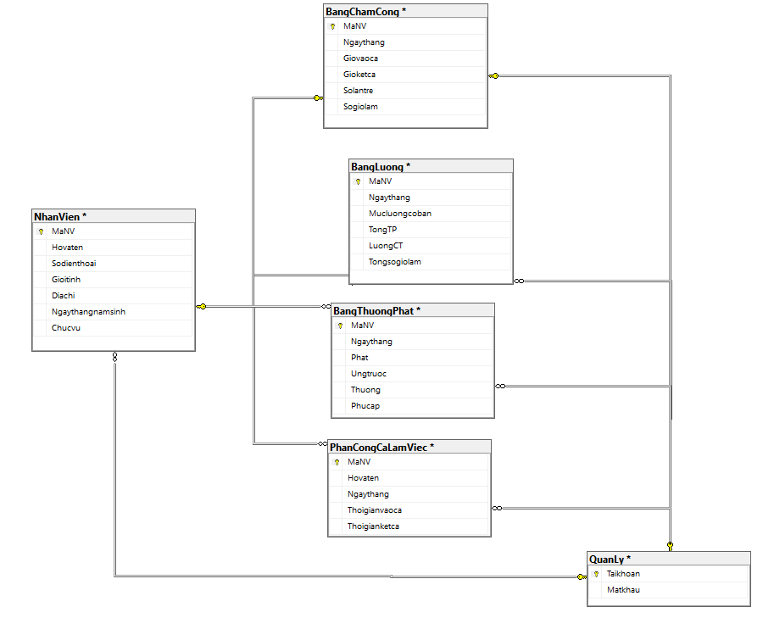

1. **Sơ đồ quan hệ**

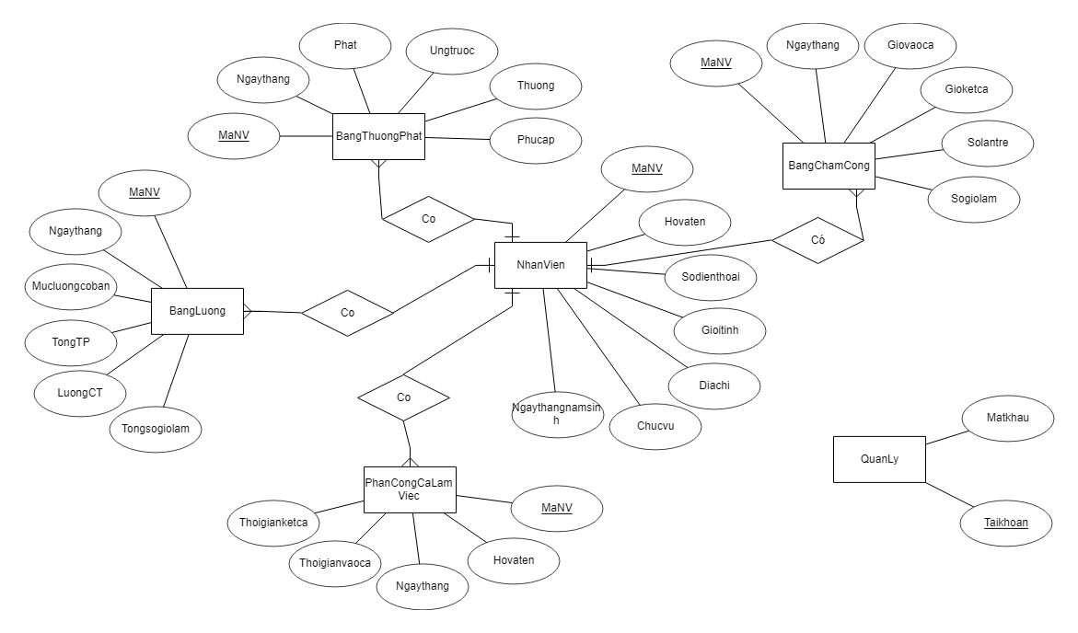

1. **Thiết kế chi tiết các bảng**
2. **Bảng NhanVien**

|  |  |  |  |  |
| --- | --- | --- | --- | --- |
| **STT** | **Tên cột** | **Kiểu dữ liệu** | **Ràng buộc** | **Ghi chú** |
| 1 | MaNV | Varchar (5) | PK |  |
| 2 | Hovaten | Varchar (15) | Not null |  |
| 3 | Sodienthoai | Varchar (15) |  |  |
| 4 | Diachi | Varchar (15) | Not null |  |
| 5 | Gioitinh | Bit | Not null |  |
| 6 | Ngaythangnamsinh | Date (15) | Not null |  |
| 7 | Chucvu | Varchar (15) | Not null |  |

1. **Bảng BangChamCong**

|  |  |  |  |  |
| --- | --- | --- | --- | --- |
| **STT** | **Tên cột** | **Kiểu dữ liệu** | **Ràng buộc** | **Ghi chú** |
| 1 | Manhanvien | Varchar (5) | PK |  |
| 2 | Ngaythang | Date | Not null |  |
| 3 | Giovaoca | Datetime | Not null |  |
| 4 | Gioketca | Datetime | Not null |  |
| 5 | Solantre | Datetime | Not null |  |
| 6 | Sogiolam | Datetime | Not null |  |

1. **Bảng BangLuong**

|  |  |  |  |  |
| --- | --- | --- | --- | --- |
| **STT** | **Tên cột** | **Kiểu dữ liệu** | **Ràng buộc** | **Ghi chú** |
| 1 | Manhanvien | Varchar (5) | PK |  |
| 2 | Ngaythang | Date | Not null |  |
| 3 | Mucluongcoban | Dec ( 20,10 ) | Not null |  |
| 4 | TongTP | Dec (20 ,10 ) | Not null |  |
| 5 | LuongCT | Dec (20 ,10 ) | Not null |  |
| 6 | Tongthoigianlam | Varchar (20) | Not null |  |

1. **Bảng BangThuongPhat**

|  |  |  |  |  |
| --- | --- | --- | --- | --- |
| **STT** | **Tên cột** | **Kiểu dữ liệu** | **Ràng buộc** | **Ghi chú** |
| 1 | MaNV | Varchar (15) | PK |  |
| 2 | Ngaythang | Date | Not null |  |
| 3 | Phat | Dec (20 ,10 ) | Not null |  |
| 4 | UngTruoc | Dec (20 ,10 ) | Not null |  |
| 5 | Thuong | Dec (20 ,10 ) | Not null |  |
| 6 | Phucap | Dec (20 ,10 ) | Not null |  |

1. **Bảng PhanCongCaLamViec**

|  |  |  |  |  |
| --- | --- | --- | --- | --- |
| **STT** | **Tên cột** | **Kiểu dữ liệu** | **Ràng buộc** | **Ghi chú** |
| 1 | MaNV | Varchar (15) | PK |  |
| 2 | Hovaten | Varchar (15) | Not null |  |
| 3 | Ngaythang | Date | Not null |  |
| 4 | Thoigianvaoca | Time | Not null |  |
| 5 | Thoigianketca | Time | Not null |  |

1. **Bảng QuanLy**

|  |  |  |  |  |
| --- | --- | --- | --- | --- |
| **STT** | **Tên cột** | **Kiểu dữ liệu** | **Ràng buộc** | **Ghi chú** |
| 1 | Taikhoan | Varchar (15) | PK |  |
| 2 | Matkhau | Varchar (15) | Not null |  |

**CHƯƠNG 6: THIẾT KẾ VÀ ĐẶC TẢ GIAO DIỆN**

* 1. **Sơ đồ luồng màn hình**

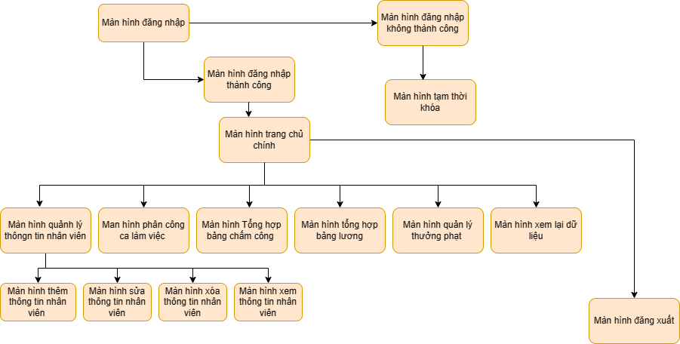

* 1. **Đặc tả giao diện website**

**Link figma:** [**https://www.figma.com/file/8aToTU32cVFTraIBh7lJOH/T%E1%BB%95ng-h%E1%BB%A3p-figma?type=design&node-id=0-1&mode=design&t=snLguDvBNV8i6Wcz-0**](https://www.figma.com/file/8aToTU32cVFTraIBh7lJOH/T%E1%BB%95ng-h%E1%BB%A3p-figma?type=design&node-id=0-1&mode=design&t=snLguDvBNV8i6Wcz-0)

1. **Giao diện màn hình chính đăng nhập hệ thống**

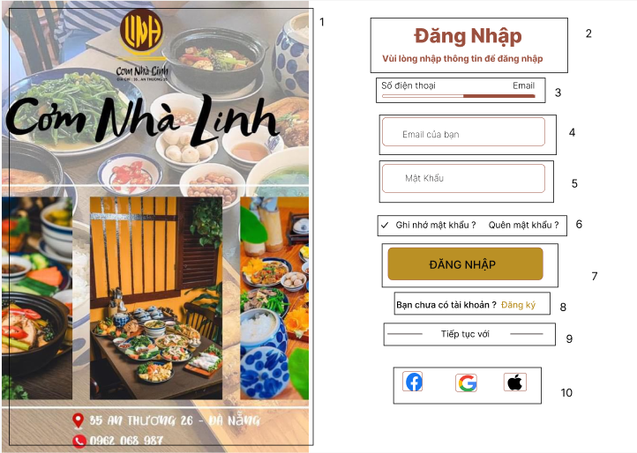

|  |  |  |  |
| --- | --- | --- | --- |
| **STT** | **LOẠI** | **MÔ TẢ** | **GHI CHÚ** |
| 1 | Image | Hiển thị hình ảnh cơm nhà linh |  |
| 2 | Text | Hiển thị cứng **“Đăng nhập”** như hình trên |  |
| 3 | Button | Hiển thị cứng **“Email và số điện thoại”** như hình trên   * Sự kiện:   Khi nhấn vào sẽ hiện ra giao diện điện vào các thông tin mình cần điền |  |
| 4 | Text | Hiển thị cứng **“Email của bạn ”** như hình trên |  |
| 5 | Text | Hiển thị cứng **“Mật khẩu của bạn  ”** như hình trên |  |
| 6 | Input check bo v | Hiển thị **“Ghi nhớ mật khẩu”** và nút chọn |  |
| 7 | Text | Hiển thị cứng **“ Bạn có tài khoản chưa? đăng ký”** như hình trên  - sự kiện  Hiện ra giao diện đăng ký |  |
| 8 | Button | Hiển thị cứng **“Tiếp tục với”** như hình trên |  |
| 9 | icon | Hiển thị cứng **“ icon”** như hình trên   * sự kiện:   Nhấn vào hiển thị giao diện tiếp tục với google hoặc facebook hoặc apple |  |

1. **Giao diện màn hình trang chủ hệ thống**

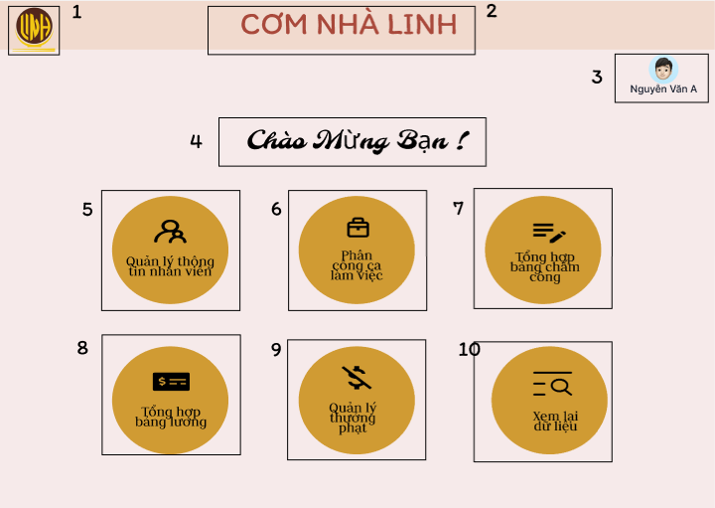

|  |  |  |  |
| --- | --- | --- | --- |
| **STT** | **LOẠI** | **MÔ TẢ** | **GHI CHÚ** |
| 1 | Logo | Hiển thị logo Cơm nhà linh như hình trên |  |
| 2 | Text | Hiển thị cứng **“CƠM NHÀ LINH”** như hình trên |  |
| 3 | Text | Hiển thị cứng tên tài khoản và icon |  |
| 4 | Text | Hiển thị cứng **“Chào mừng bạn ”** như hình trên |  |
| 5 | Button | Hiển thị cứng **“Quản lý thông tin nhân viên”** như hình trên  - Sự kiện:  Khi nhấn vào sẽ hiện giao diện quản lý thông tin nhân viên |  |
| 6 | Button | Hiển thị cứng **“Phân công ca làm việc”** như hình trên  - Sự kiện:  Khi nhấn vào sẽ hiện giao diện bảng phân công ca làm |  |
| 7 | Button | Hiển thị cứng **“Tổng hợp bảng chấm công ”** như hình trên  - Sự kiện:  Khi nhấn vào sẽ hiện giao diện tổng hợp bảng chấm công |  |
| 8 | Button | Hiển thị cứng **“Tổng hợp bảng lương”** như hình trên  - Sự kiện:  Khi nhấn vào sẽ hiện giao diện tổng hợp bảng lương |  |
| 9 | Button | Hiển thị cứng **“Quản lý thưởng phạt”** như hình trên  - Sự kiện:  Khi nhấn vào sẽ hiện giao diện quản lý thưởng phạt |  |
| 10 | Button | Hiển thị cứng **“Xem lại dữ liệu”** như hình trên  - Sự kiện:  Khi nhấn vào sẽ hiện giao diện quản lý thưởng phạt |  |

1. **Giao diện màn hình thông tin nhân viên**

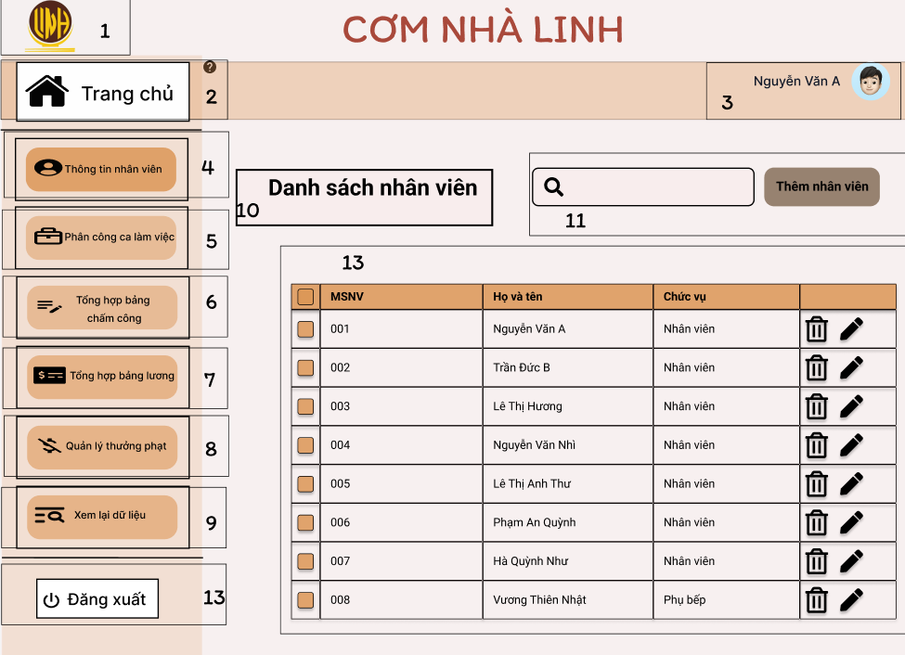

|  |  |  |  |
| --- | --- | --- | --- |
| **STT** | **LOẠI** | **MÔ TẢ** | **GHI CHÚ** |
| 1 | Logo | Hiển thị logo của Cơm Nhà Linh như hình trên |  |
| 2 | Button | Hiển thị cứng **“Trang chủ”** như hình trên  - Sự kiện:  Khi nhấn vào sẽ hiện giao diện màn hình chính |  |
| 3 | Text | Hiển thị tên người dùng như hình trên |  |
| 4 | Button | Hiển thị cứng **“Thông tin nhân viên”** như hình trên  - Sự kiện: Khi nhấn vào sẽ hiện giao diện thông tin nhân viên |  |
| 5 | Button | Hiển thị cứng **“Phân công ca làm việc”** như hình trên  - Sự kiện:  Khi nhấn vào sẽ hiện giao diện bảng phân công ca làm |  |
| 6 | Button | Hiển thị cứng **“Tổng hợp bảng chấm công”** như hình trên  - Sự kiện: Khi nhấn vào sẽ hiện giao diện tổng hợp bảng chấm công |  |
| 7 | Button | Hiển thị cứng **“Tổng hợp bảng lương”** như hình trên  - Sự kiện:  Khi nhấn vào sẽ hiện giao diện tổng hợp bảng lương |  |
| 8 | Button | Hiển thị cứng **“Quản lý thưởng phạt”** như hình trên  - Sự kiện:  Khi nhấn vào sẽ hiện giao diện quản lý thưởng phạt |  |
| 9 | Button | Hiển thị cứng **“Xem lại dữ liệu”** như hình trên  - Sự kiện: Khi nhấn vào sẽ hiện giao diện xem lại dữ liệu |  |
| 10 | Text | Hiển thị cứng **“Danh Sách**  **Nhân Viên”** như hình bên |  |
| 11 | Button | Hiển thị cứng **“Thêm nhân viên”** như hình trên  - Sự kiện: Khi nhấn vào sẽ hiện giao diện thêm nhân viên |  |
| 12 | Button | Hiển thị cứng các cột bao gồm: “Mã nhân viên”, “Tên nhân viên”, “Chức vụ”, “Sửa hoặc  xóa nhân viên”. Trong mỗi cột là thông tin của nhân viên như hình trên  -Sự kiện: Khi nhấn vào          sẽ xóa thông tin và khi nhấn    sẽ sửa thông tin nhân viên |  |
| 13 | Button | Hiển thị cứng “Đăng xuất” |  |
|  |  |  |  |

1. **Giao diện màn hình xoá thông tin nhân viên**

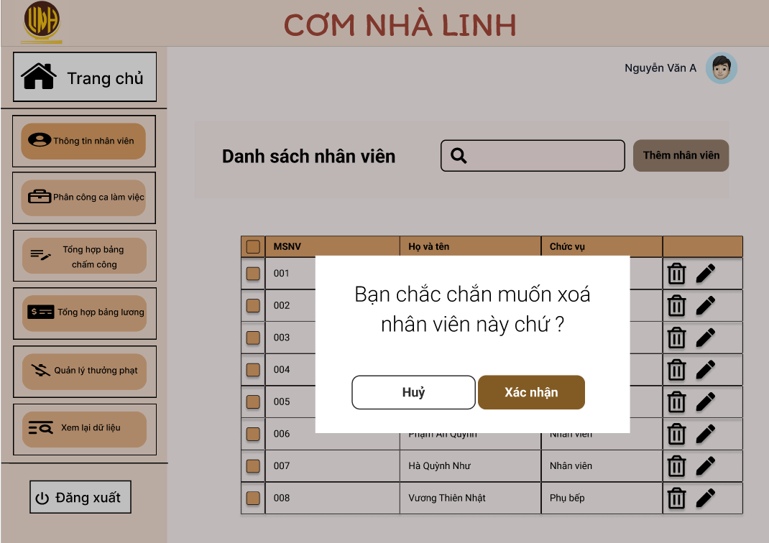

|  |  |  |  |
| --- | --- | --- | --- |
| **STT** | **LOẠI** | **MÔ TẢ** | **GHI CHÚ** |
| 1 | Text | Hiển thị cứng **"Bạn chắc chắn muốn xóa nhân viên này chứ"** như hình trên |  |
| 2 | Icon | Hiển thị như hình trên |  |

1. **Giao diện màn hình xoá thông tin nhân viên thành công**

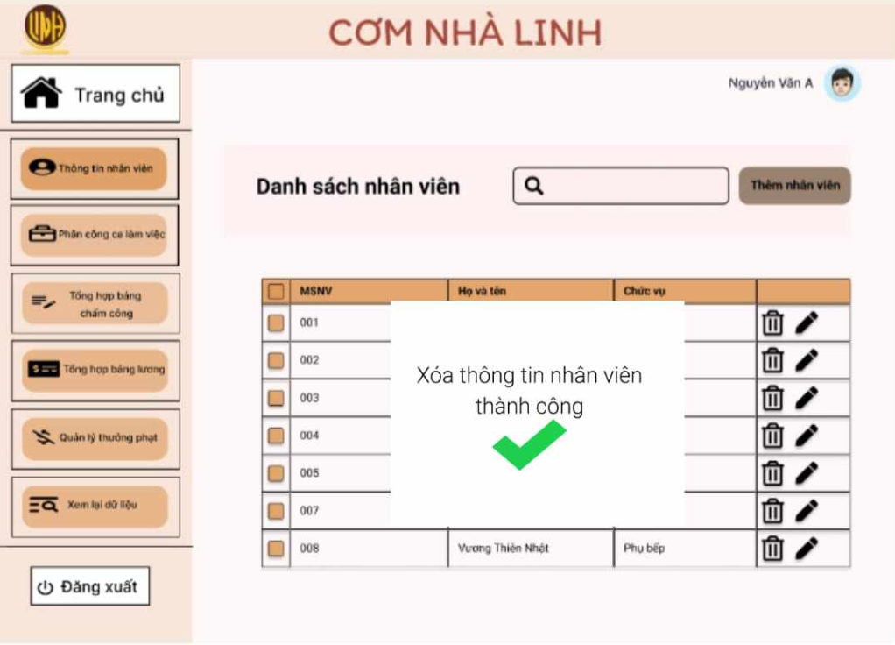

|  |  |  |  |
| --- | --- | --- | --- |
| **STT** | **LOẠI** | **MÔ TẢ** | **GHI CHÚ** |
| 1 | Text | Hiển thị cứng **"Xóa thông tin nhân viên thành công"** như hình trên |  |
| 2 | Icon | Hiển thị như hình trên |  |

1. **Giao diện màn hình thêm thông tin nhân viên**

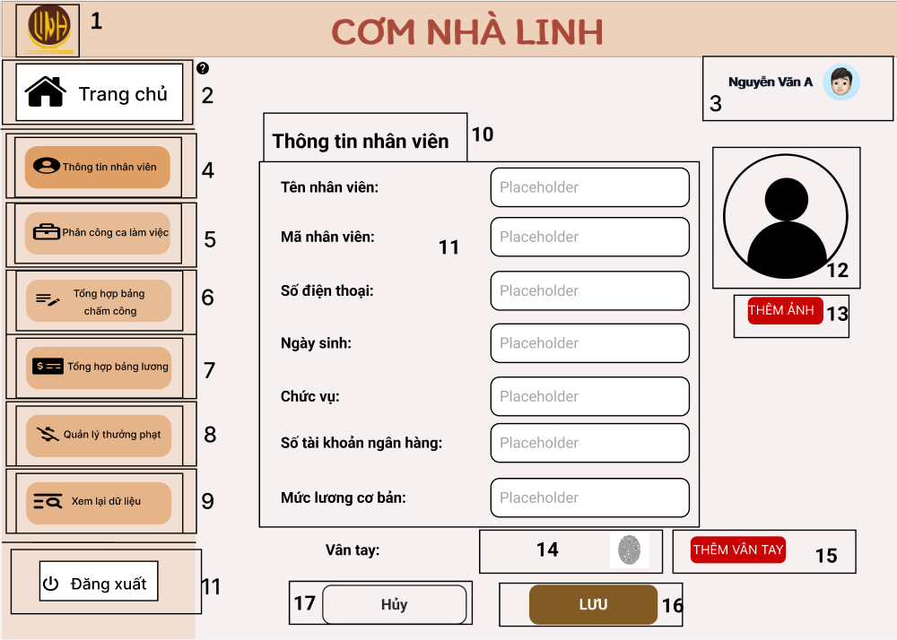

|  |  |  |  |
| --- | --- | --- | --- |
| **STT** | **LOẠI** | **MÔ TẢ** | **GHI CHÚ** |
| 1 | Logo | Hiển thị logo của Cơm Nhà Linh như hình trên |  |
| 2 | Button | Hiển thị cứng **“Trang chủ”** như hình trên  - Sự kiện:  Khi nhấn vào sẽ hiện giao diện màn hình chính |  |
| 3 | Text | Hiển thị tên người dùng như hình trên |  |
| 4 | Button | Hiển thị cứng **“Thông tin nhân viên”** như hình trên  - Sự kiện: Khi nhấn vào sẽ hiện giao diện thông tin nhân viên |  |
| 5 | Button | Hiển thị cứng **“Phân công ca làm việc”** như hình trên  - Sự kiện:  Khi nhấn vào sẽ hiện giao diện bảng phân công ca làm |  |
| 6 | Button | Hiển thị cứng **“Tổng hợp bảng chấm công”** như hình trên  - Sự kiện: Khi nhấn vào sẽ hiện giao diện tổng hợp bảng chấm công |  |
| 7 | Button | Hiển thị cứng **“Tổng hợp bảng lương”** như hình trên  - Sự kiện:  Khi nhấn vào sẽ hiện giao diện tổng hợp bảng lương |  |
| 8 | Button | Hiển thị cứng **“Quản lý thưởng phạt”** như hình trên  - Sự kiện:  Khi nhấn vào sẽ hiện giao diện quản lý thưởng phạt |  |
| 9 | Button | Hiển thị cứng **“Xem lại dữ liệu”** như hình trên  - Sự kiện: Khi nhấn vào sẽ hiện giao diện xem lại dữ liệu |  |
| 10 | Text | Hiển thị cứng **“Thông tin**  **Nhân Viên”** như hình bên |  |
| 11 | Table | Hiển thị bảng Thông tin nhân viên bao gồm **“Số điện thoại”** “**Mã nhân viên”, “Tên nhân viên”, “Chức vụ”**. **“Ngày Sinh”, “Số tài khoản ngân hàng”,”Mức lương cơ bản”**  -Sự kiện: Nhập thông tin vào các ô trống |  |
| 12 | Image | Hiển thị hình ảnh như trên |  |
| 13 | Button | Hiển thị “**Thêm ảnh**”   * Sự kiện: Khi nhấn vào thì sẽ chèn vào ảnh nhân viên được tải lên từ thiết bị. |  |
| 14 | Image | Hiển thị hình ảnh như trên |  |
| 15 | Button | Hiển thị “**Thêm vân tay**”   * Sự kiện: Khi nhấn vào thì sẽ thêm được dữ liệu về dấu vân tay của nhân viên được lấy từ thiết bị. |  |
| 16 | Button | Hiển thị “**Lưu**”   * Sự kiện: Khi nhấn vào Lưu thì dữ liệu về thông tin nhân viên sẽ được lưu lại. |  |
| 17 | Button | Hiển thị “**Hủy**”   * Sự kiện: Khi nhấn vào Hủy thì dữ liệu sẽ mất |  |

1. **Giao diện màn hình thêm thông tin nhân viên thành công**

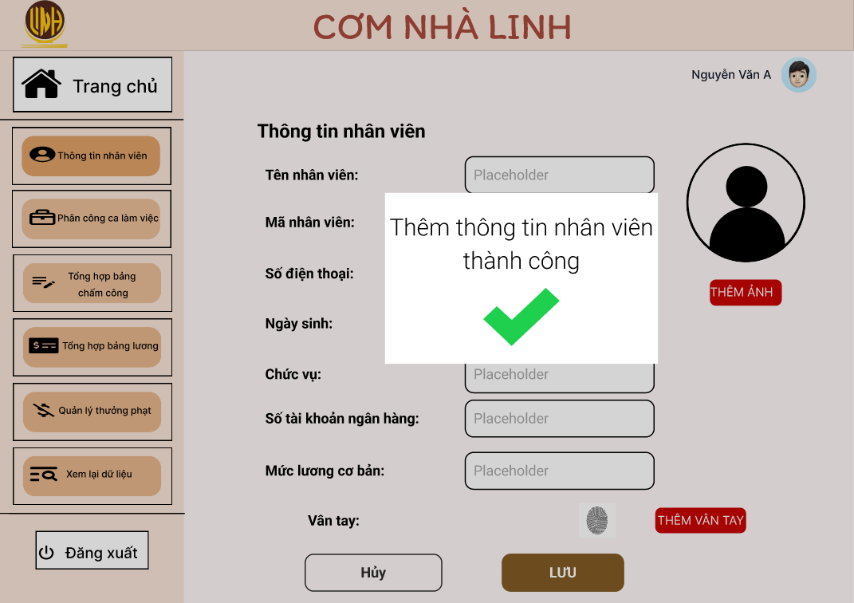

|  |  |  |  |
| --- | --- | --- | --- |
| **STT** | **LOẠI** | **MÔ TẢ** | **GHI CHÚ** |
| 1 | Text | Hiển thị cứng **"Thêm thông tin nhân viên thành công"** như hình trên |  |
| 2 | Icon | Hiển thị như hình trên |  |

1. **Giao diện màn hình sửa thông tin nhân viên**

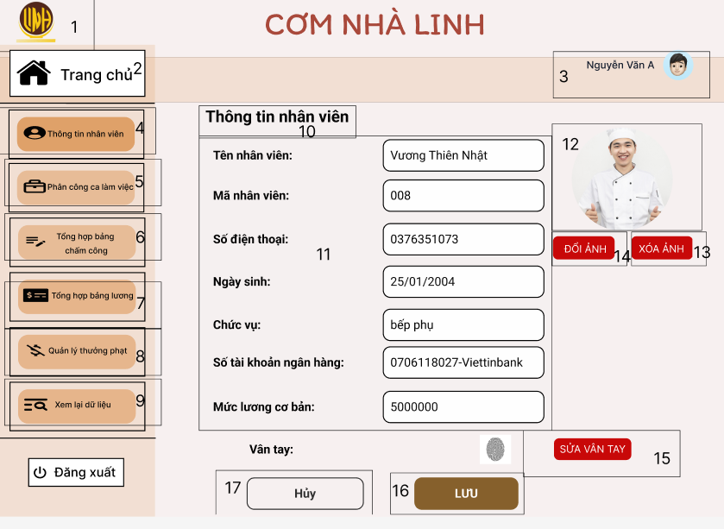

|  |  |  |  |
| --- | --- | --- | --- |
| **STT** | **LOẠI** | **MÔ TẢ** | **GHI CHÚ** |
| 1 | Logo | Hiển thị logo của Cơm Nhà Linh như hình trên |  |
| 2 | Button | Hiển thị cứng **“Trang chủ”** như hình trên  - Sự kiện:  Khi nhấn vào sẽ hiện giao diện màn hình chính |  |
| 3 | Text | Hiển thị tên người dùng như hình trên |  |
| 4 | Button | Hiển thị cứng **“Thông tin nhân viên”** như hình trên  - Sự kiện: Khi nhấn vào sẽ hiện giao diện thông tin nhân viên |  |
| 5 | Button | Hiển thị cứng **“Phân công ca làm việc”** như hình trên  - Sự kiện:  Khi nhấn vào sẽ hiện giao diện bảng phân công ca làm |  |
| 6 | Button | Hiển thị cứng **“Tổng hợp bảng chấm công”** như hình trên  - Sự kiện: Khi nhấn vào sẽ hiện giao diện tổng hợp bảng chấm công |  |
| 7 | Button | Hiển thị cứng **“Tổng hợp bảng lương”** như hình trên  - Sự kiện:  Khi nhấn vào sẽ hiện giao diện tổng hợp bảng lương |  |
| 8 | Button | Hiển thị cứng **“Quản lý thưởng phạt”** như hình trên  - Sự kiện:  Khi nhấn vào sẽ hiện giao diện quản lý thưởng phạt |  |
| 9 | Button | Hiển thị cứng **“Xem lại dữ liệu”** như hình trên  - Sự kiện: Khi nhấn vào sẽ hiện giao diện xem lại dữ liệu |  |
| 10 | Text | Hiển thị cứng **“Thông tin**  **Nhân Viên”** như hình bên |  |
| 11 | Table | Hiển thị bảng Thông tin nhân viên bao gồm **“Số điện thoại”** “**Mã nhân viên”, “Tên nhân viên”, “Chức vụ”**. **“Ngày Sinh”, “Số tài khoản ngân hàng”,”Mức lương cơ bản”**  -Sự kiện: Nhập thông tin vào các ô trống |  |
| 12 | Image | Hiển thị hình ảnh như trên |  |
| 13 | Button | Hiển thị “**Đổi ảnh**”   * Sự kiện: Khi nhấn vào thì sẽ thay đổi vào ảnh nhân viên được tải lên từ thiết bị thay cho ảnh trước đó. |  |
| 14 | Button | Hiển thị “**Xóa ảnh**”   * Sự kiện: Khi nhấn vào thì sẽ xóa ảnh nhân viên được tải lên trước đó. |  |
| 15 | Button | Hiển thị “**Đổi vân tay**”   * Sự kiện: Khi nhấn vào thì sẽ thay đổi dữ liệu về dấu vân tay của nhân viên được lấy từ thiết bị thay cho dữ liệu vân tay trước đó. |  |
| 16 | Button | Hiển thị “**Lưu**”   * Sự kiện: Khi nhấn vào Lưu thì dữ liệu về thông tin nhân viên sẽ được lưu lại. |  |
| 17 | Button | Hiển thị “**Hủy**”   * Sự kiện: Khi nhấn vào Hủy thì dữ liệu sẽ mất |  |

1. **Giao diện màn hình sửa thông tin nhân viên thành công**

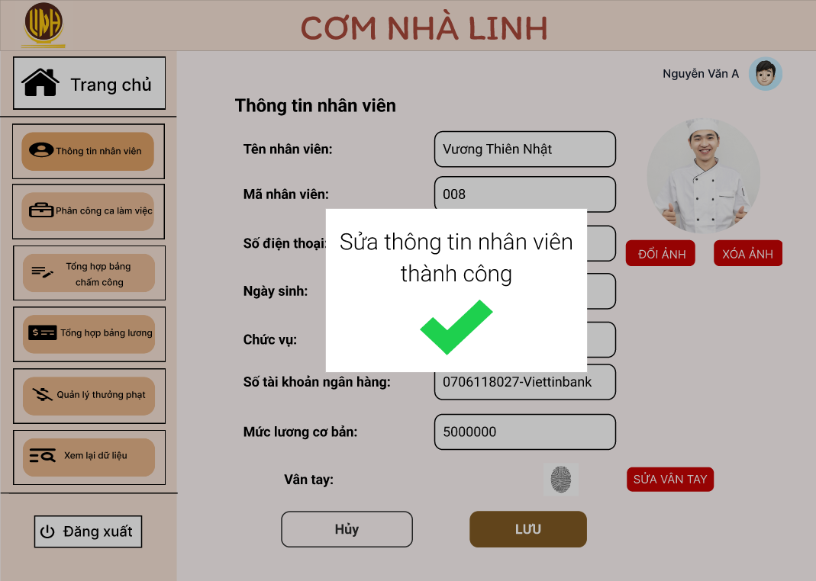

|  |  |  |  |
| --- | --- | --- | --- |
| **STT** | **LOẠI** | **MÔ TẢ** | **GHI CHÚ** |
| 1 | Text | Hiển thị cứng **"Sửa thông tin nhân viên thành công"** như hình trên |  |
| 2 | Icon | Hiển thị như hình trên |  |

1. **Giao diện màn hình phân ca làm việc cho nhân viên**

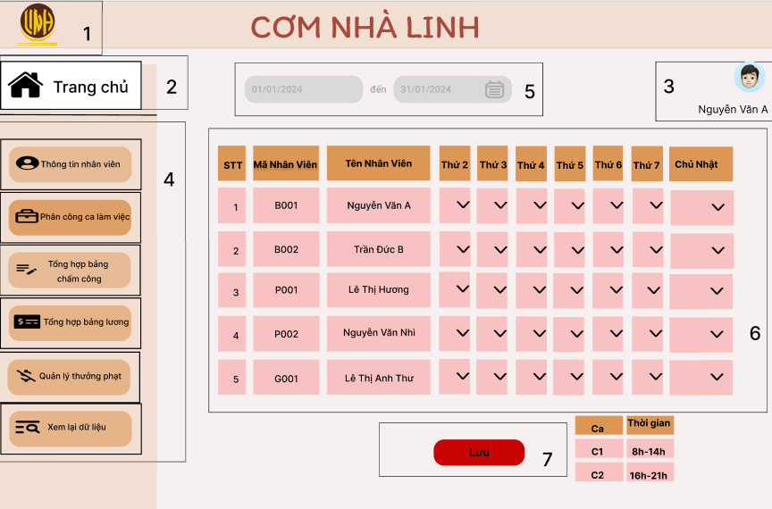

|  |  |  |  |
| --- | --- | --- | --- |
| STT | LOẠI | MÔ TẢ | GHI CHÚ |
| 1 | Logo | Hiển thị logo của Cơm Nhà Linh như hình trên |  |
| 2 | Button | Hiển thị cứng **“Trang chủ”** như hình trên  - Sự kiện:  Khi nhấn vào sẽ hiện giao diện màn hình chính |  |
| 3 | Text | Hiển thị tên người dùng như hình trên |  |
| 4 | Menu | Hiển thị thanh menu tùy chọn các chức năng:   * Chức năng “Thông Tin Nhân Viên”      + Sự kiện: Khi nhấn vào sẽ hiển thị màn hình thông tin nhân viên.   * Chức năng “Phân Công Ca Làm Việc”     + Sự kiện: Khi nhấn vào sẽ hiển thị màn hình Phân ca nhân viên.   * Chức năng “Tổng hợp bảng chấm công”   + Sự kiện: Khi nhấn vào sẽ hiển thị màn hình Quản lý chấm công.   * Chức năng “Tổng hợp bảng Lương”   + Sự kiện: Khi nhấn vào sẽ hiển thị màn hình bảng lương.   * Chức năng “Quản lý thưởng phạt”   +Sự kiện: khi nhấn vào sẽ hiện giao diện quản lý thưởng phạt   * Chức năng “Xem lại dữ liệu”   +Sự kiện:Khi nhấn vào sẽ hiện giao diện xem lại dữ liệu |  |
| 5 | Input Date | Hiển thị ô chọn ngày tháng năm   * Sự kiện: Khi nhấn vào ô “dd/mm/yyyy” thì hiển thị phần nhập ngày/tháng/năm |  |
| 6 | Table | Hiển thị STT, Mã Nhân Viên, Tên Nhân Viên và các Thứ trong tuần   * Sự kiện: Khi nhấn vào dấu  thì hiển thị list chọn C1, C2. |  |
| 7 | Button | Hiển thị “**Lưu**”   * Sự kiện: Khi nhấn vào “**Lưu**” sẽ hiển thị màn hình xem thông tin ca làm của các nhân viên |  |

1. **Giao diện màn hình chọn ngày làm việc**

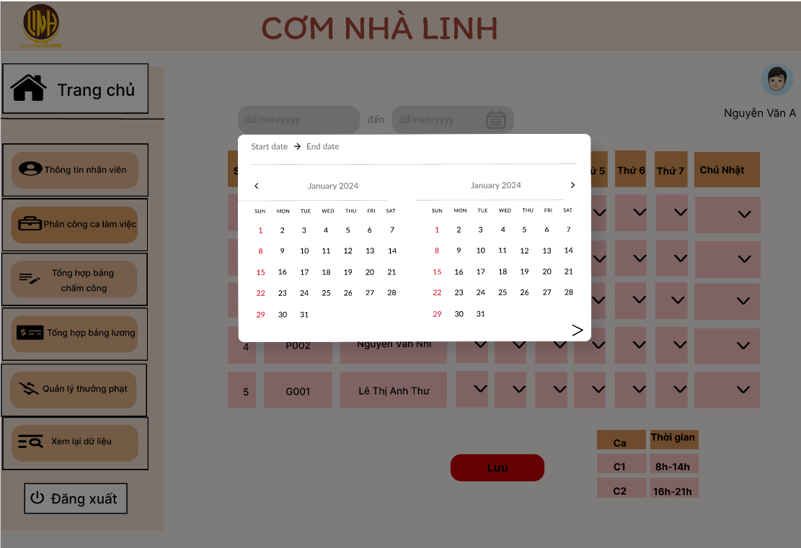

|  |  |  |  |
| --- | --- | --- | --- |
| **STT** | **LOẠI** | **MÔ TẢ** | **GHI CHÚ** |
| 1 | Datepicker | Hiển thị ngày,tháng, năm người dùng chọn  - Sự kiện: Khi nhấn vào ô này, người dùng được phép chọn ngày đầu và ngày cuối của tháng thì hệ thống sẽ trả về bảng xem lại dữ liệu trong thời gian được chọn |  |
| 2 | Datepicker | Cho phép người dùng chọn ngày bắt đầu và ngày kết thúc của dữ liệu trả về  - Sự kiện: Nhập để chọn ngày của tháng |  |

1. **Giao diện màn hình chọn ca làm việc**

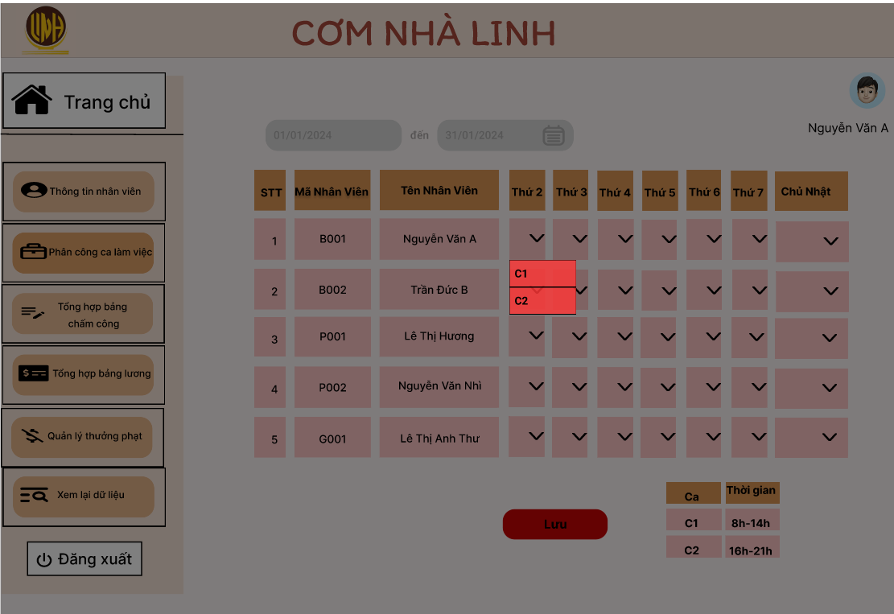

|  |  |  |  |
| --- | --- | --- | --- |
| **STT** | **LOẠI** | **MÔ TẢ** | **GHI CHÚ** |
| 1 | Button | Hiển thị cứng **"C1"** như hình trên |  |
| 2 | Button | Hiển thị cứng **"C2** như hình trên |  |

1. **Giao diện màn hình xem phân ca làm việc**

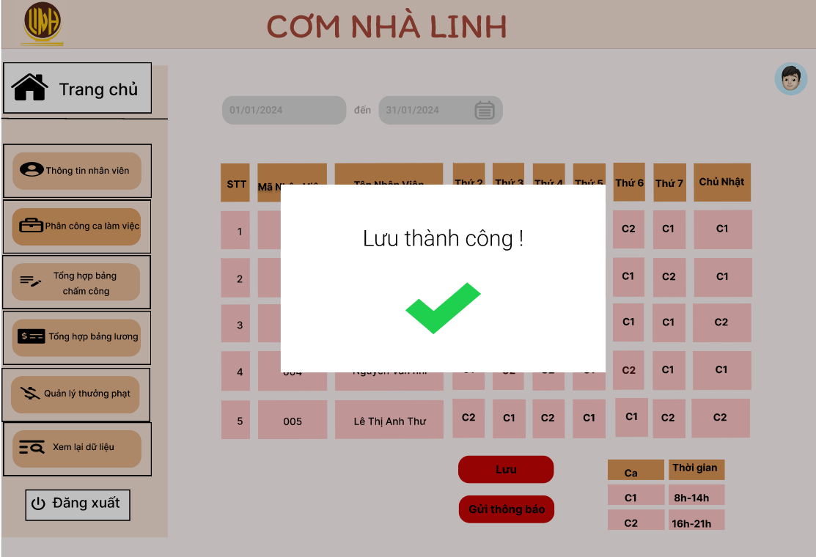

|  |  |  |  |
| --- | --- | --- | --- |
| **STT** | **LOẠI** | **MÔ TẢ** | **GHI CHÚ** |
| 1 | Text | Hiển thị cứng **"Lưu thành công !"** như hình trên |  |
| 2 | Icon | Hiển thị như hình trên |  |

1. **Giao diện màn hình lưu ca làm việc thành công**

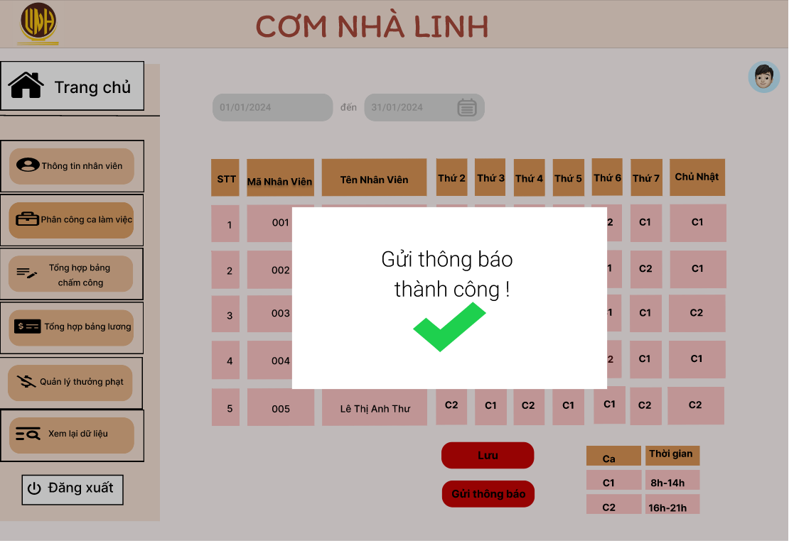

|  |  |  |  |
| --- | --- | --- | --- |
| **STT** | **LOẠI** | **MÔ TẢ** | **GHI CHÚ** |
| 1 | Text | Hiển thị cứng **"Gửi thông báo thành công !"** như hình trên |  |
| 2 | Icon | Hiển thị như hình trên |  |

1. **Giao diện màn hình gửi thông báo ca làm việc thành công**

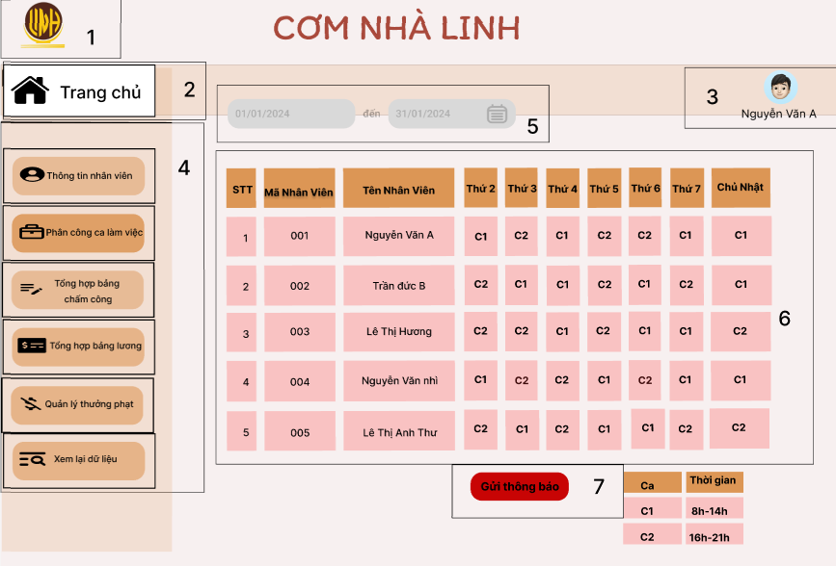

|  |  |  |  |
| --- | --- | --- | --- |
| **STT** | **LOẠI** | **MÔ TẢ** | **GHI CHÚ** |
| 1 | Logo | Hiển thị logo của Cơm Nhà Linh như hình trên |  |
| 2 | Button | Hiển thị cứng **“Trang chủ”** như hình trên  - Sự kiện:  Khi nhấn vào sẽ hiện giao diện màn hình chính |  |
| 3 | Text | Hiển thị tên người dùng như hình trên |  |
| 4 | Menu | Hiển thị thanh menu tùy chọn các chức năng:   * Chức năng “Thông Tin Nhân Viên”      + Sự kiện: Khi nhấn vào sẽ hiển thị màn hình thông tin nhân viên.   * Chức năng “Phân Công Ca Làm Việc”     + Sự kiện: Khi nhấn vào sẽ hiển thị màn hình Phân ca nhân viên.   * Chức năng “Tổng hợp bảng chấm công”   + Sự kiện: Khi nhấn vào sẽ hiển thị màn hình Quản lý chấm công.   * Chức năng “Tổng hợp bảng Lương”   + Sự kiện: Khi nhấn vào sẽ hiển thị màn hình bảng lương.   * Chức năng “Quản lý thưởng phạt”   + Sự kiện: khi nhấn vào sẽ hiện giao diện quản lý thưởng phạt   * Chức năng “Xem lại dữ liệu”   + Sự kiện:Khi nhấn vào sẽ hiện giao diện xem lại dữ liệu |  |
| 5 | Date | Hiển thị ngày tháng năm |  |
| 6 | Table | Hiển thị STT, Mã Nhân Viên, Tên Nhân Viên và các Thứ trong tuần |  |
| 7 | Button | Hiển thị “**Gửi thông báo**”  Sự kiện: Khi nhấn vào “**Gửi thông báo**” hệ thống sẽ gửi ca làm việc đến các nhân viên. |  |

1. **Giao diện màn hình quản lý lương**

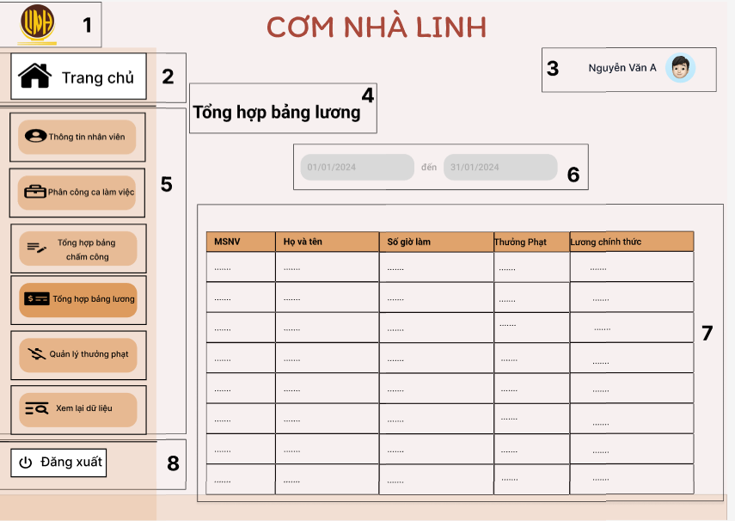

|  |  |  |  |
| --- | --- | --- | --- |
| **STT** | **LOẠI** | **MÔ TẢ** | **GHI CHÚ** |
| 1 | Logo | Hiển thị logo của Cơm Nhà Linh như hình trên |  |
| 2 | Button | Hiển thị cứng **“Trang chủ”** như hình trên  - Sự kiện:  Khi nhấn vào sẽ hiện giao diện màn hình chính |  |
| 3 | Text | Hiển thị tên người dùng như hình trên |  |
| 4 | Text | Hiển thị tên giao diện |  |
| 5 | Menu | Hiển thị thanh menu tùy chọn các chức năng:   * Chức năng “Thông Tin Nhân Viên”      + Sự kiện: Khi nhấn vào sẽ hiển thị màn hình thông tin nhân viên.   * Chức năng “Phân Công Ca Làm Việc”     + Sự kiện: Khi nhấn vào sẽ hiển thị màn hình Phân ca nhân viên.   * Chức năng “Tổng hợp bảng chấm công”   + Sự kiện: Khi nhấn vào sẽ hiển thị màn hình Quản lý chấm công.   * Chức năng “Tổng hợp bảng Lương”   + Sự kiện: Khi nhấn vào sẽ hiển thị màn hình bảng lương.   * Chức năng “Quản lý thưởng phạt”   + Sự kiện: khi nhấn vào sẽ hiện giao diện quản lý thưởng phạt   * Chức năng “Xem lại dữ liệu”   + Sự kiện:Khi nhấn vào sẽ hiện giao diện xem lại dữ liệu |  |
| 6 | Input Date | Hiển thị ô chọn ngày tháng năm   * Sự kiện: Khi nhấn vào ô “dd/mm/yyyy” thì hiển thị phần nhập ngày/tháng/năm |  |
| 7 | Table | Hiển thị STT, Mã Nhân Viên, Tên ,Số giờ làm, Thưởng phạt, Lương chính thức  +Sự kiện: Khi nhấn vào dấu …. thì hiển thị bảng lương chi tiết |  |
| 8 | Button | Hiển thị cứng “Đăng xuất” |  |

1. **Giao diện màn hình chọn ngày xem lương**

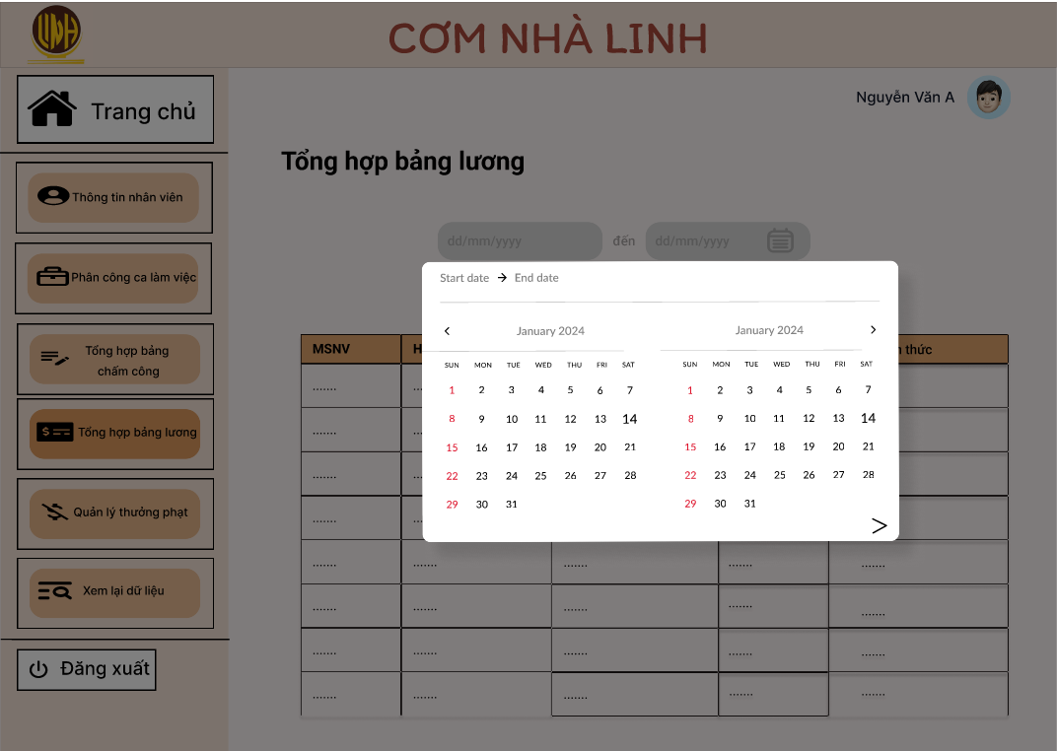

|  |  |  |  |
| --- | --- | --- | --- |
| **STT** | **LOẠI** | **MÔ TẢ** | **GHI CHÚ** |
| 1 | Datepicker | Hiển thị ngày,tháng, năm người dùng chọn  - Sự kiện: Khi nhấn vào ô này, người dùng được phép chọn ngày đầu và ngày cuối của tháng thì hệ thống sẽ trả về bảng xem lại dữ liệu trong thời gian được chọn |  |
| 2 | Datepicker | Cho phép người dùng chọn ngày bắt đầu và ngày kết thúc của dữ liệu trả về  - Sự kiện: Nhập để chọn ngày của tháng |  |

1. **Giao diện màn hình xem lương**

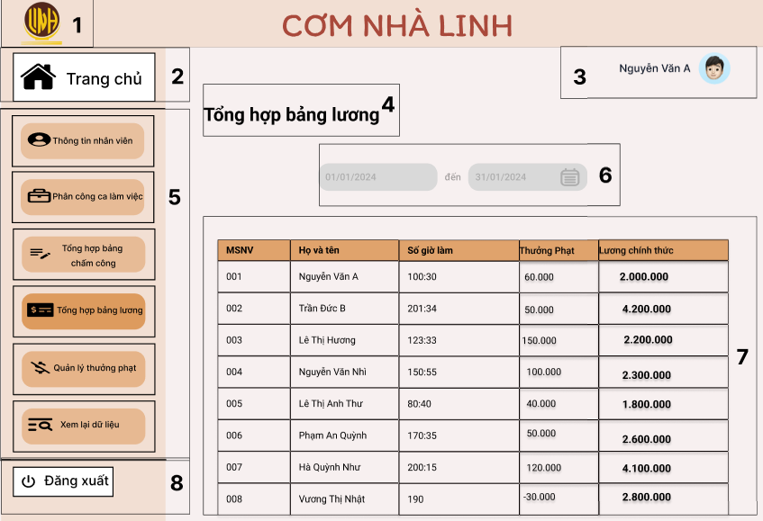

|  |  |  |  |
| --- | --- | --- | --- |
| **STT** | **LOẠI** | **MÔ TẢ** | **GHI CHÚ** |
| 1 | Logo | Hiển thị logo của Cơm Nhà Linh như hình trên |  |
| 2 | Button | Hiển thị cứng **“Trang chủ”** như hình trên  - Sự kiện:  Khi nhấn vào sẽ hiện giao diện màn hình chính |  |
| 3 | Text | Hiển thị tên người dùng như hình trên |  |
| 4 | Text | Hiển thị dòng **“Tổng hợp bảng lương như hình trên”** |  |
| 5 | Menu | Hiển thị thanh menu tùy chọn các chức năng:   * Chức năng “Thông Tin Nhân Viên”      + Sự kiện: Khi nhấn vào sẽ hiển thị màn hình thông tin nhân viên.   * Chức năng “Phân Công Ca Làm Việc”     + Sự kiện: Khi nhấn vào sẽ hiển thị màn hình Phân ca nhân viên.   * Chức năng “Tổng hợp bảng chấm công”   + Sự kiện: Khi nhấn vào sẽ hiển thị màn hình Quản lý chấm công.   * Chức năng “Tổng hợp bảng Lương”   + Sự kiện: Khi nhấn vào sẽ hiển thị màn hình bảng lương.   * Chức năng “Quản lý thưởng phạt”   +Sự kiện: khi nhấn vào sẽ hiện giao diện quản lý thưởng phạt   * Chức năng “Xem lại dữ liệu”   +Sự kiện:Khi nhấn vào sẽ hiện giao diện xem lại dữ liệu |  |
| 6 | Date | Hiển thị  ngày tháng năm |  |
| 7 | Table | Hiển thị STT, Mã Nhân Viên, Tên ,Số giờ làm, Thưởng phạt, Lương chính thức |  |
| 8 | Button | Đăng xuất |  |

1. **Giao diện màn hình tổng hợp bảng chấm công**

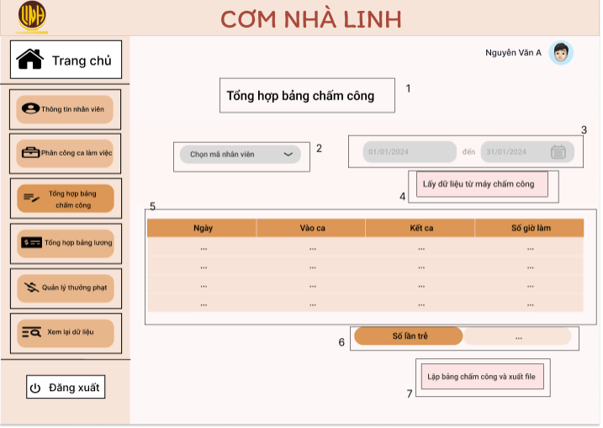

|  |  |  |  |
| --- | --- | --- | --- |
| **STT** | **LOẠI** | **MÔ TẢ** | **GHI CHÚ** |
| 1 | Button | Hiển thị cứng **“Tổng hợp bảng chấm công”** như hình trên  - Sự kiện: Khi nhấn vào sẽ hiện màn hình tổng hợp bảng chấm công |  |
| 2 | Text | Hiển thị cứng “ **Chọn mã nhân viên ”**  như hình trên   * Sự kiện: Khi nhấn vào đó hệ thống sẽ hiện thị mã để người dùng chọn vào |  |
| 3 | Datepicker | Hiển thị ngày,tháng, năm người dùng chọn  - Sự kiện: Khi nhấn vào ô này, người dùng được phép chọn ngày đầu và ngày cuối của tháng thì hệ thống sẽ trả về bảng chấm công trong thời gian được chọn |  |
| 4 | Button | Hiển thị cứng **“Lấy dữ liệu từ máy chấm công”**  **-** Sự kiện: Khi nhấn vào thì hệ thống trả về dữ liệu chấm công từ máy chấm công trong khoảng thời gian đã chọn ở vùng (3) |  |
| 5 | Text | Hiển thị các cột bao gồm: **“Ngày”, “Vào ca”, “Kết ca”, “Số giờ làm”**.Trong mỗi cột là thông tin của nhân viênnhư hình trên |  |
| 6 | Table | Hiển thị cứng "**Số lần trễ**" như hình bên |  |
| 7 | Button | Hiển thị cứng "**Lập bảng chấm công và xuất file**"  - Sự kiện: khi nhấn vào sẽ hiển thị giao diện xuất bảng chấm công |  |

1. **Giao diện màn hình chọn ngày chấm công**

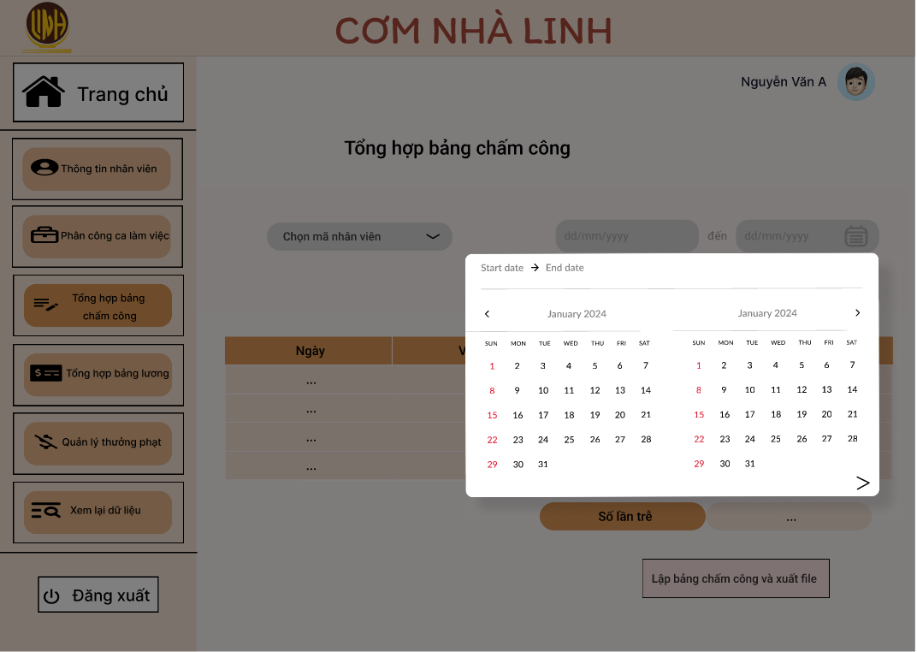

|  |  |  |  |
| --- | --- | --- | --- |
| **STT** | **LOẠI** | **MÔ TẢ** | **GHI CHÚ** |
| 1 | Datepicker | Hiển thị ngày,tháng, năm người dùng chọn  - Sự kiện: Khi nhấn vào ô này, người dùng được phép chọn ngày đầu và ngày cuối của tháng thì hệ thống sẽ trả về bảng xem lại dữ liệu trong thời gian được chọn |  |
| 2 | Datepicker | Cho phép người dùng chọn ngày bắt đầu và ngày kết thúc của dữ liệu trả về  - Sự kiện: Nhập để chọn ngày của tháng |  |

1. **Giao diện màn hình chọn mã nhân viên**

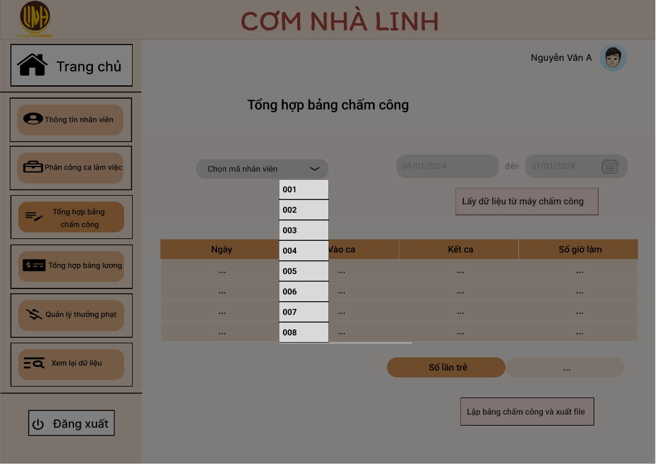

|  |  |  |  |
| --- | --- | --- | --- |
| **STT** | **LOẠI** | **MÔ TẢ** | **GHI CHÚ** |
| 1 | Button | Hiển thị bản cứng như hình trên  Sự kiện : Người dùng sẽ chọn mã nhân viên của mình |  |

1. **Giao diện màn hình hiện tên nhân viên**

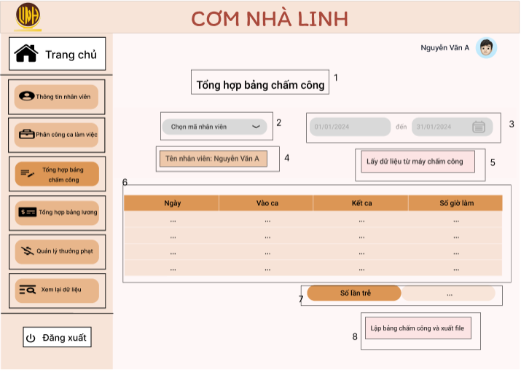

|  |  |  |  |
| --- | --- | --- | --- |
| **STT** | **LOẠI** | **MÔ TẢ** | **GHI CHÚ** |
| 1 | Text | Hiển thị cứng "**Tổng hợp bảng chấm công**" như hình trên |  |
| 2 | Button | Hiển thị cứng “ **Chọn mã nhân viên ”**  như hình trên   * Sự kiện: Khi nhấn vào đó hệ thống sẽ hiện thị mã để người dùng chọn vào |  |
| 3 | Datepicker | Hiển thị ngày,tháng, năm người dùng chọn  - Sự kiện: Khi nhấn vào ô này, người dùng được phép chọn ngày đầu và ngày cuối của tháng thì hệ thống sẽ trả về bảng chấm công trong thời gian được chọn |  |
| 4 | Text | Hiển thị bản cứng “ **Tên nhân viên** ” như hình trên |  |
| 5 | Button | * Hiển thị cứng **“Lấy dữ liệu từ máy chấm công”** * **-** Sự kiện: Khi nhấn vào thì Hệ thống trả về dữ liệu chấm công từ máy chấm công trong khoảng thời gian đã chọn ở vùng (2) |  |
| 6 | Table | Hiển thị các cột bao gồm: **“Ngày”, “Vào ca”, “Kết ca”, “Số giờ làm”**.Trong mỗi cột là thông tin của nhân viênnhư hình trên |  |
| 7 | Text | Hiển thị bản cứng : “ **Số lần trễ** ”  như hình trên   * Sự kiện: Khi nhấn vào đó hệ thống sẽ xuất hiện ra được số lần trễn của người dùng |  |
| 8 | Button | Hiển thị cứng "**Lập bảng chấm công và xuất file**"  - Sự kiện: khi nhấn vào sẽ hiển thị giao diện xuất bảng chấm công |  |

1. **Giao diện màn hình hiện dữ liệu chấm công**

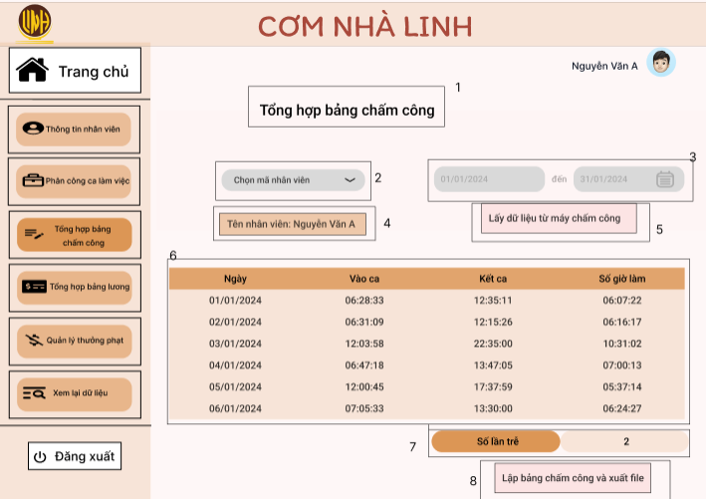

|  |  |  |  |
| --- | --- | --- | --- |
| **STT** | **LOẠI** | **MÔ TẢ** | **GHI CHÚ** |
| 1 | Text | Hiển thị cứng "**Tổng hợp bảng chấm công**" như hình trên |  |
| 2 | Button | Hiển thị cứng “ **Chọn mã nhân viên ”**  như hình trên   * Sự kiện: Khi nhấn vào đó hệ thống sẽ hiện thị mã để người dùng chọn vào |  |
| 3 | Datepicker | Hiển thị ngày,tháng, năm người dùng chọn  - Sự kiện: Khi nhấn vào ô này, người dùng được phép chọn ngày đầu và ngày cuối của tháng thì hệ thống sẽ trả về bảng chấm công trong thời gian được chọn |  |
| 4 | Text | Hiển thị bản cứng “ **Tên nhân viên** ” như hình trên |  |
| 5 | Button | * Hiển thị cứng **“Lấy dữ liệu từ máy chấm công”** * **-** Sự kiện: Khi nhấn vào thì Hệ thống trả về dữ liệu chấm công từ máy chấm công trong khoảng thời gian đã chọn ở vùng (2) |  |
| 6 | Table | Hiển thị các cột bao gồm: **“Ngày”, “Vào ca”, “Kết ca”, “Số giờ làm”**.Trong mỗi cột là thông tin của nhân viênnhư hình trên |  |
| 7 | Text | Hiển thị bản cứng : “ **Số lần trễ** ”  như hình trên   * Sự kiện: Khi nhấn vào đó hệ thống sẽ xuất hiện ra được số lần trễn của người dùng |  |
| 8 | Button | Hiển thị cứng "**Lập bảng chấm công và xuất file**"  - Sự kiện: khi nhấn vào sẽ hiển thị giao diện xuất bảng chấm công |  |

1. **Giao diện màn hình muốn xuất file**

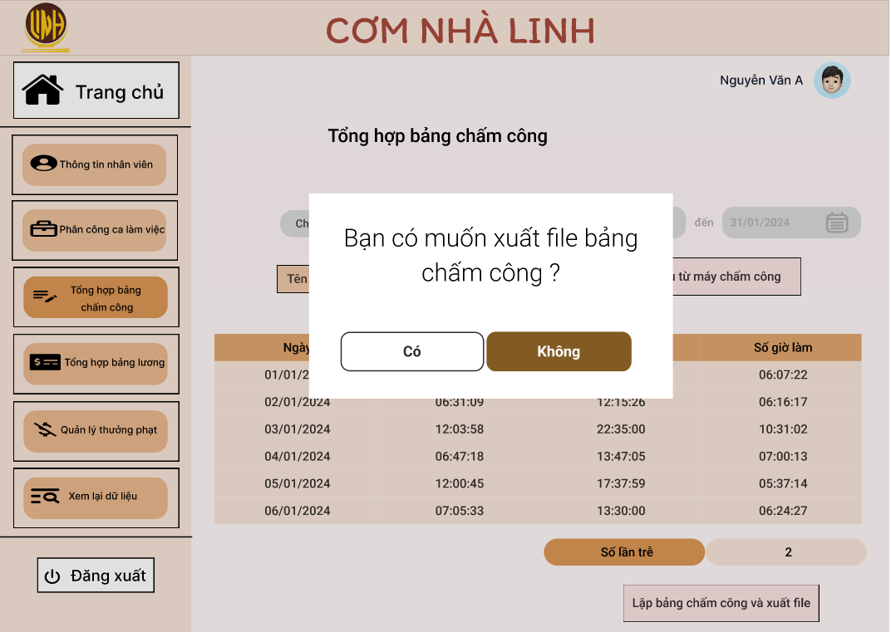

|  |  |  |  |
| --- | --- | --- | --- |
| **STT** | **LOẠI** | **MÔ TẢ** | **GHI CHÚ** |
| 1 | Text | Hiển thị cứng **"Bạn có muốn xuất file bảng chấm công?"** như hình trên |  |
| 2 | Button | Hiển thị cứng **"Có"** như hình trên |  |
| 3 | Button | Hiển thị cứng **"Không**" như hình trên |  |

1. **Giao diện màn hình xuất file thành công**

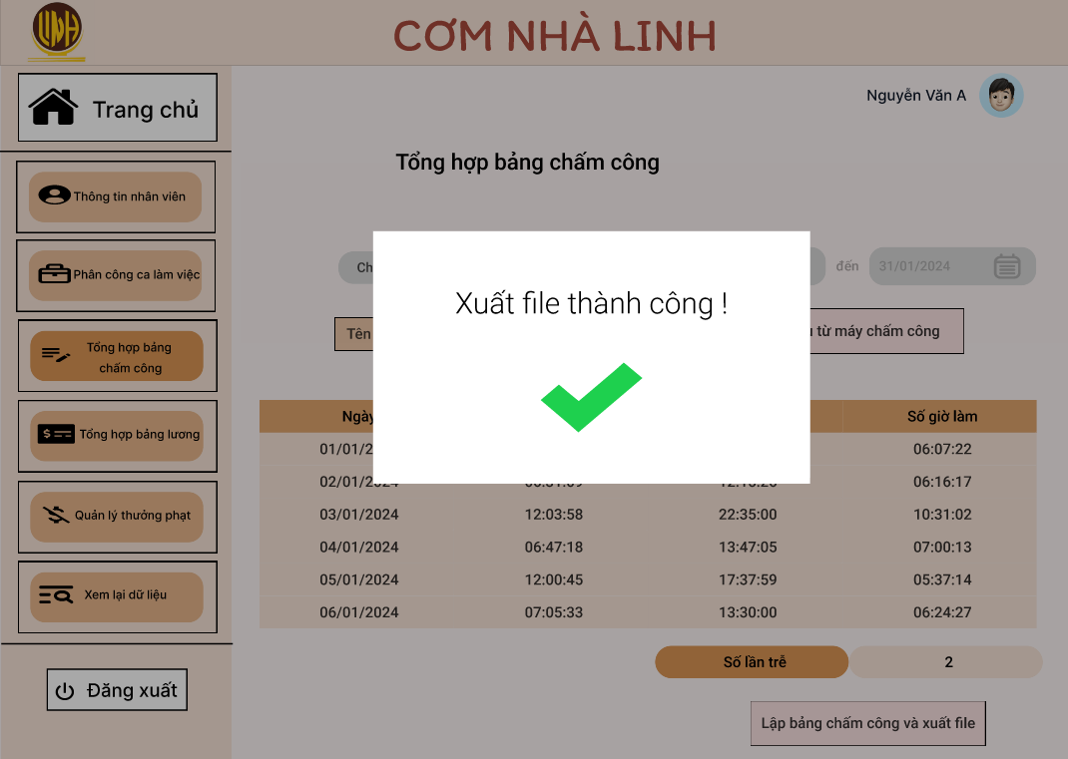

|  |  |  |  |
| --- | --- | --- | --- |
| **STT** | **LOẠI** | **MÔ TẢ** | **GHI CHÚ** |
| 1 | Text | Hiển thị cứng **"Xuất file thành công!"** như hình trên |  |
| 2 | Icon | Hiển thị như hình trên |  |

1. **Giao diện màn hình xuất file thất bại**

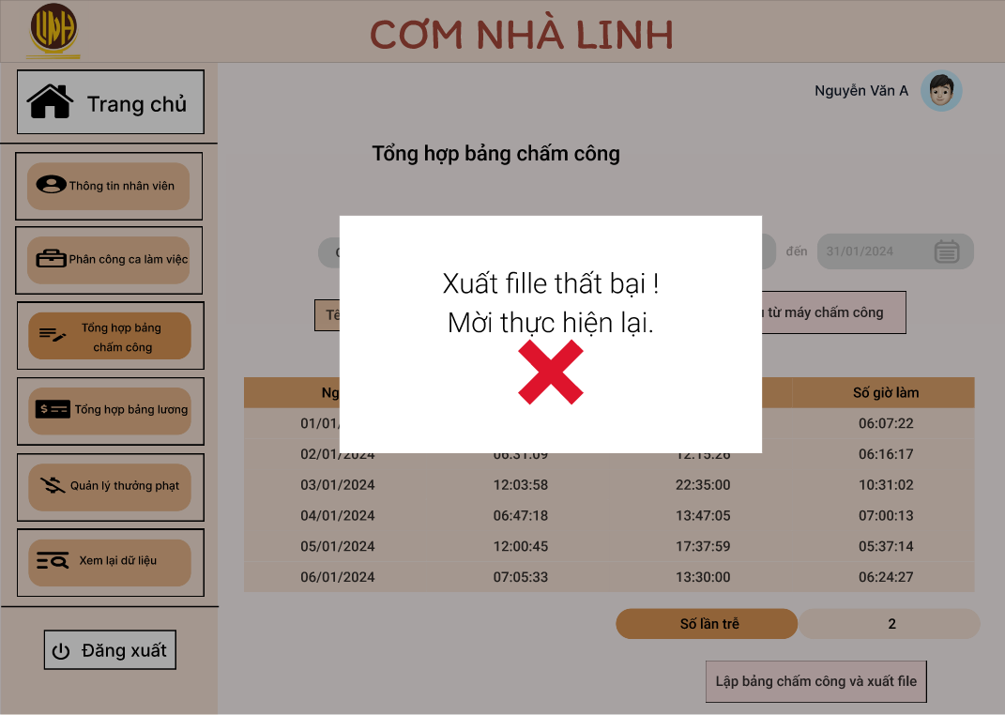

|  |  |  |  |
| --- | --- | --- | --- |
| **STT** | **LOẠI** | **MÔ TẢ** | **GHI CHÚ** |
| 1 | Text | Hiển thị cứng **"Xuất file thất bại! Mời thực hiện lại"** như hình trên |  |
| 2 | Icon | Hiển thị như hình trên |  |

1. **Giao diện màn hình xem lại dữ liệu**

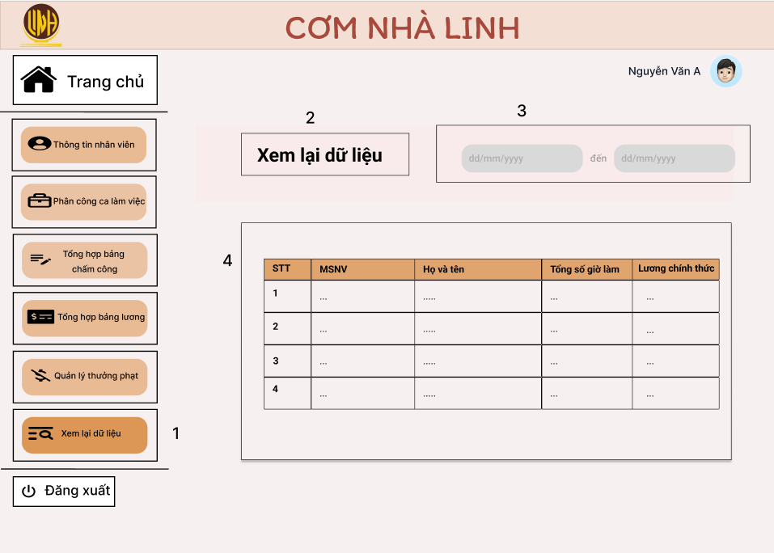

|  |  |  |  |
| --- | --- | --- | --- |
| **STT** | **LOẠI** | **MÔ TẢ** | **GHI CHÚ** |
| 1 | Button | Hiển thị cứng **“Xem lại dữ liệu”** như hình trên  - Sự kiện: Khi nhấn vào sẽ hiện giao diện xem lại dữ liệu |  |
| 2 | Text | Hiển thị cứng "**Xem lại dữ liệu**" như hình trên |  |
| 3 | Datepicker | Hiển thị ngày,tháng, năm người dùng chọn  - Sự kiện: Khi nhấn vào ô này, người dùng được phép chọn ngày đầu và ngày cuối của tháng thì hệ thống sẽ trả về bảng xem lại dữ liệu trong thời gian được chọn |  |
| 4 | Table | Hiển thị các cột bao gồm: **“STT”,MSNV”, “Họ và tên”, “Tổng số giờ làm”, “Lương chính thức”**. |  |

1. **Giao diện màn hình chọn thời gian xem lại dữ liệu**

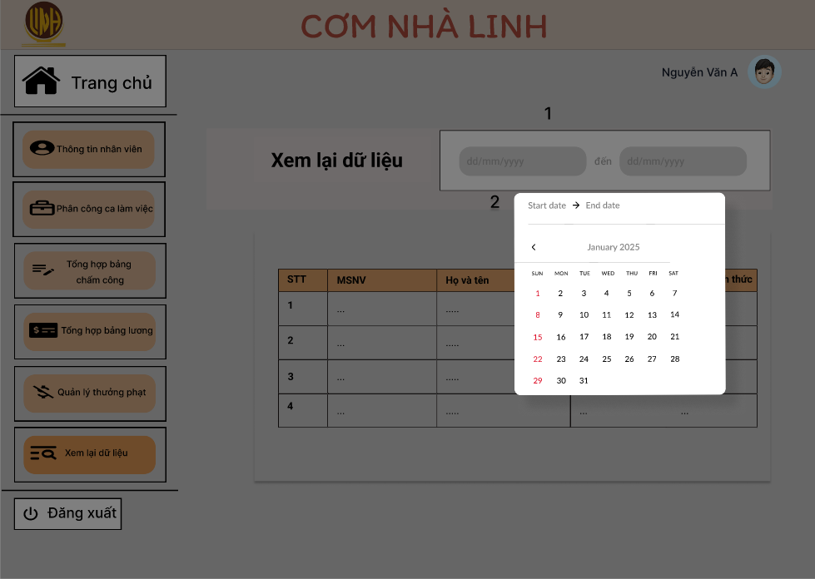

|  |  |  |  |
| --- | --- | --- | --- |
| **STT** | **LOẠI** | **MÔ TẢ** | **GHI CHÚ** |
| 1 | Datepicker | Hiển thị ngày,tháng, năm người dùng chọn  - Sự kiện: Khi nhấn vào ô này, người dùng được phép chọn ngày đầu và ngày cuối của tháng thì hệ thống sẽ trả về bảng xem lại dữ liệu trong thời gian được chọn |  |
| 2 | Datepicker | Cho phép người dùng chọn ngày bắt đầu và ngày kết thúc của dữ liệu trả về  - Sự kiện: Nhập để chọn ngày của tháng |  |

1. **Giao diện màn hình hiện dữ liệu cần xem lại**

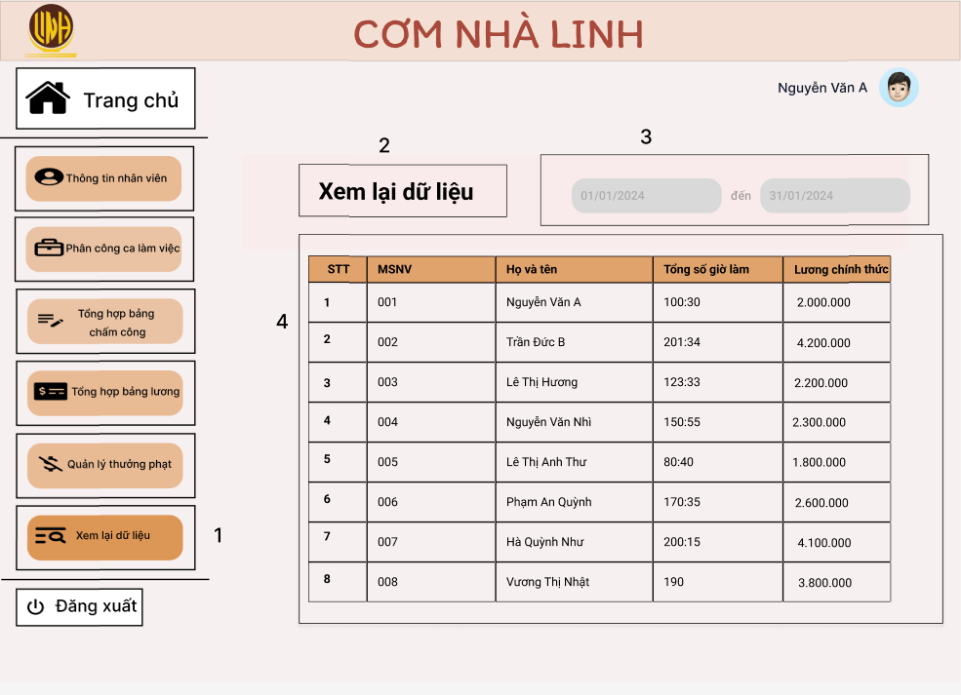

|  |  |  |  |
| --- | --- | --- | --- |
| **STT** | **LOẠI** | **MÔ TẢ** | **GHI CHÚ** |
| 1 | Button | Hiển thị cứng **“Xem lại dữ liệu”** như hình trên  - Sự kiện: Khi nhấn vào sẽ hiện giao diện xem lại dữ liệu |  |
| 2 | Text | Hiển thị cứng "**Xem lại dữ liệu**" như hình trên |  |
| 3 | Datepicker | Hiển thị ngày,tháng, năm người dùng chọn  - Sự kiện: Khi nhấn vào ô này, người dùng được phép chọn ngày đầu và ngày cuối của tháng thì hệ thống sẽ trả về bảng xem lại dữ liệu trong thời gian được chọn |  |
| 4 | Table | Hiển thị các cột bao gồm: **“STT”, MSNV”, “Họ và tên”, “Tổng số giờ làm”, “Lương chính thức”**.Trong mỗi cột là thông tin của nhân viênnhư hình trên |  |

1. **Giao diện màn hình dữ liệu không tồn tại**

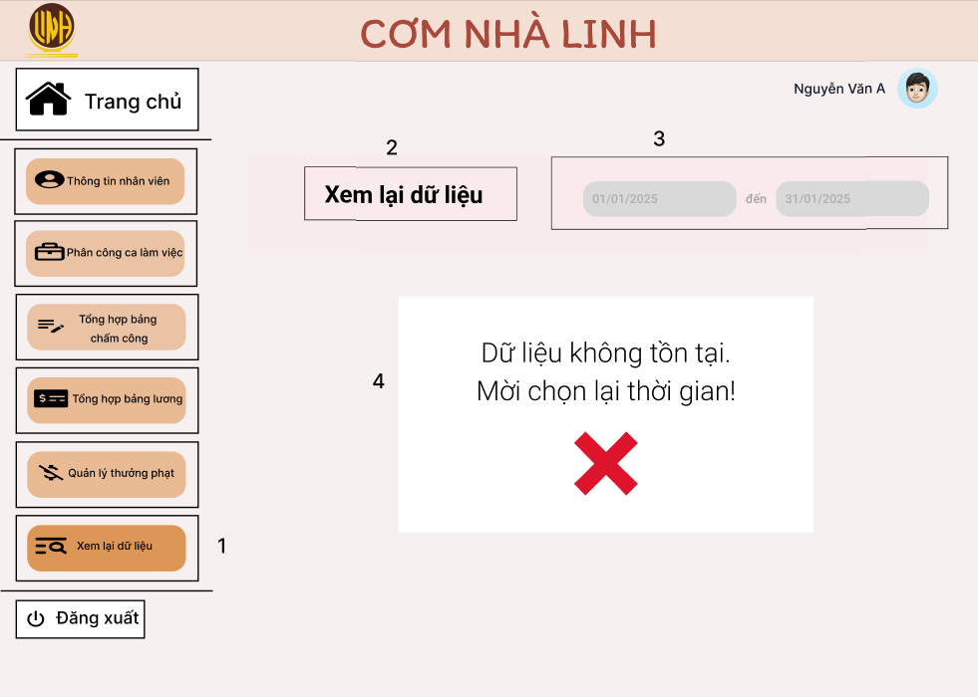

|  |  |  |  |
| --- | --- | --- | --- |
| **STT** | **LOẠI** | **MÔ TẢ** | **GHI CHÚ** |
| 1 | Button | Hiển thị cứng **“Xem lại dữ liệu”** như hình trên  - Sự kiện: Khi nhấn vào sẽ hiện giao diện xem lại dữ liệu |  |
| 2 | Text | Hiển thị cứng "**Xem lại dữ liệu**" như hình trên |  |
| 3 | Datepicker | Hiển thị ngày,tháng, năm người dùng chọn  - Sự kiện: Khi nhấn vào ô này, người dùng được phép chọn ngày đầu và ngày cuối của tháng thì hệ thống sẽ trả về bảng xem lại dữ liệu trong thời gian được chọn |  |
| 4 | Text | Hiển thị cứng **“Dữ liệu không tồn tại. Mời chọn lại thời gian!”** như hình trên |  |

1. **Giao diện màn hình quản lý thưởng phạt**
2. **Giao diện màn hình nhập thưởng phạt**

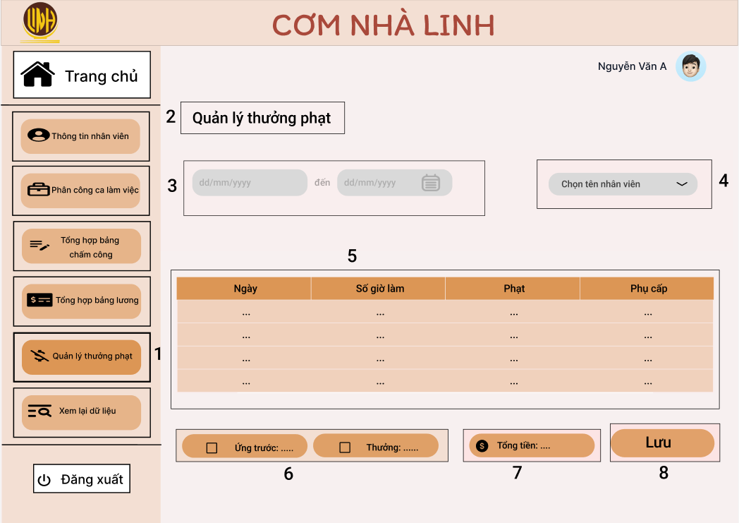

|  |  |  |  |
| --- | --- | --- | --- |
| **STT** | **LOẠI** | **MÔ TẢ** | **GHI CHÚ** |
| 1 | Button | Hiển thị cứng **“Quản lý thưởng phạt”** như hình trên  - Sự kiện: Khi nhấn vào sẽ hiện màn hình nhập quản lý thưởng phạt |  |
| 2 | Text | Hiển thị cứng "**Quản lý thưởng phạt**" như hình bên |  |
| 3 | Datepicker | Hiển thị ngày,tháng, năm người dùng chọn  - Sự kiện: Khi nhấn vào ô này, người dùng được phép chọn ngày đầu và ngày cuối của tháng thì hệ thống sẽ trả về bảng thưởng phạt  trong thời gian được chọn |  |
| 4 | Button | Hiển thị chọn tên nhân viên  **-** Sự kiện: Khi nhấn vào thì hệ thống trả về tên nhân viên trong khoảng thời gian đã chọn ở vùng (3) |  |
| 5 | Table | Hiển thị các cột bao gồm: **“Ngày”, “Số giờ làm”, “Phạt”, “Phụ cấp”.** |  |
| 6 | Checkbox | Hiển thị cứng **“Ứng trước”** và **“Thưởng phạt”** như hình trên  - Sự kiện: Click vào ô muốn chọn |  |
| 7 | Text | Hiển thị cứng **“Tổng tiền:”** như hình trên |  |
| 8 | Text | Hiển thị cứng **“Lưu”** như hình trên  Sự kiện: Khi nhấn vào thì hệ thống sẽ lưu thông tin thưởng phạt của nhân viên. |  |

1. **Giao diện màn hình lưu thông tin thưởng phạt thành công**

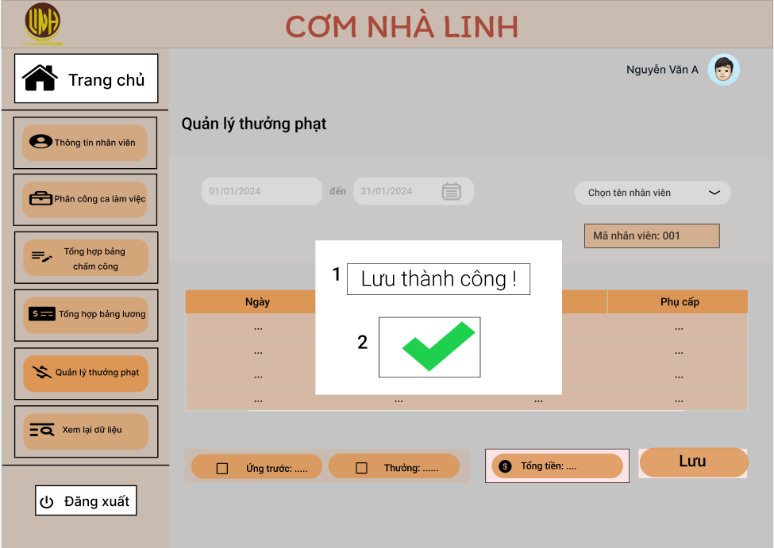

|  |  |  |  |
| --- | --- | --- | --- |
| **STT** | **LOẠI** | **MÔ TẢ** | **GHI CHÚ** |
| 1 | | Text | Hiển thị cứng **"Lưu thành công !"** như hình trên |  |
| 2 | | Icon | Hiển thị như hình trên |  |

1. **Giao diện màn hình xem thưởng phạt**

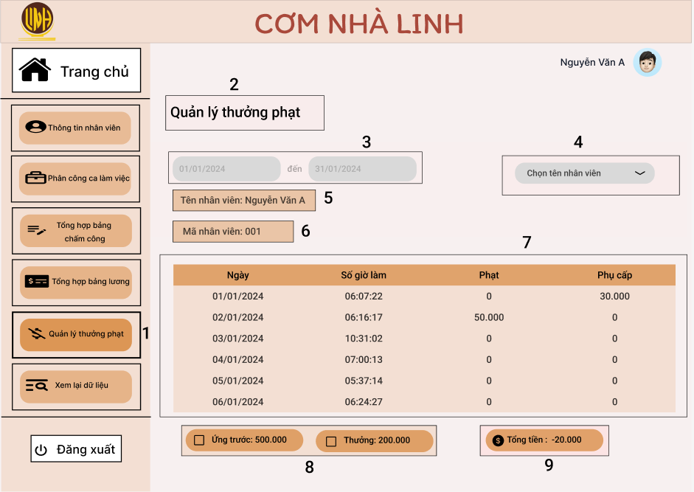

|  |  |  |  |
| --- | --- | --- | --- |
| **STT** | **LOẠI** | **MÔ TẢ** | **GHI CHÚ** |
| 1 | Button | Hiển thị cứng **“Quản lý thưởng phạt”** như hình trên  - Sự kiện: Khi nhấn vào sẽ hiện màn hình nhập quản lý thưởng phạt |  |
| 2 | Text | Hiển thị cứng "**Quản lý thưởng phạt**" như hình bên |  |
| 3 | Datepicker | Hiển thị ngày,tháng, năm người dùng chọn  - Sự kiện: Khi nhấn vào ô này, người dùng được phép chọn ngày đầu và ngày cuối của tháng thì hệ thống sẽ trả về bảng thưởng phạt  trong thời gian được chọn |  |
| 4 | Button | Hiển thị chọn tên nhân viên  **-** Sự kiện: Khi nhấn vào thì hệ thống trả về tên nhân viên trong khoảng thời gian đã chọn ở vùng (3) |  |
| 5 | Text | Hiển thị tên nhân viên |  |
| 6 | Text | Hiển thị mã nhân viên |  |
| 7 | Table | Hiển thị các cột bao gồm: **“Ngày”, “Số giờ làm”, “Phạt”, “Phụ cấp”**.Trong mỗi cột là thông tin của nhân viênnhư hình trên |  |
| 8 | Checkbox | Hiển thị cứng **“Ứng trước”** và **“Thưởng phạt”** như hình trên  - Sự kiện: Click vào ô muốn chọn |  |
| 9 | Text | Hiển thị cứng **“Tổng tiền:”** như hình trên |  |

**BIÊN BẢN PHỎNG VẤN**

# **Thông tin chung**

## **Thời gian:** 16h00 ngày 10/3/2024

## **Địa điểm:** Hình thức online – Qua nền tảng Google Meet

## **Thành phần tham gia phỏng vấn**

* **Người phỏng vấn:**

+ Phạm Thái Quỳnh Oanh

+ Nguyễn Thị Khánh Lộc

+ La Thị Thanh Tuyết

+ Phạm Thị Hoài Thương

+ Lê Thị Thuỳ Duyên

* **Người được phỏng vấn:** Chị Ngân – Quản lý nhà hàng Cơm Nhà Linh

# **Mục đích buổi phỏng vấn**

* Tìm hiểu cách quản lý nhân viên hiện tại của nhà hàng.
* Tìm hiểu về quy trình làm việc của nhân viên, cách tính lương và phân chia công việc cho nhân viên của nhà hàng.
* Tìm hiểu về việc nhà hàng đã từng sử dụng ứng dụng hay hệ thống nào để quản lý nhân viên. Điều hài lòng và chưa hài lòng về ứng dụng đó.
* Tìm hiểu những yêu cầu, mong muốn của Chị Ngân về ứng dụng quản lý nhân viên.

# **Khái quát yêu cầu**

* Yêu cầu chức năng:

+ Quản lý thông tin nhân viên

+ Chấm công nhân viên

+ Liên kết máy chấm công để tính lương cho nhân viên

+ Phân chia công việc cho nhân viên

+ Gửi thông báo công việc, tiền lương, …. cho từng nhân viên

* Yêu cầu phi chức năng:

+ Giao hiện của hệ thống

+ Bảo mật bằng vân tay và Face ID

+ Nền tảng làm việc trên website

# **Chi tiết yêu cầu**

## **Yêu cầu chức năng**

### **Quản lý thông tin nhân viên**

* Thông tin của nhân viên bao gồm:

+ Họ và tên

+ Giới tính

+ Ngày, tháng, năm sinh

+ Nơi ở hiện tại và quê quán

+ Nhân viên part-time hay full – time

* Thông tin của nhân viên quản lý:

+ Họ và tên

+ Giới tính

+ Ngày, tháng, năm sinh

+ Nơi ở hiện tại và quê quán

+ Phụ trách những nhân viên nào

* Quản lý có thể vào hệ thống để thêm, sửa, xoá thông tin nhân viên khi nhân viên cập nhật cho quản lý. Sau đó hệ thống sẽ tự lưu trữ và bảo mật.

### **Chấm công nhân viên**

* Việc chấm công cho nhân viên, cửa hàng sử dụng vân tay để chấm công.
* Nhân viên sẽ thực hiện đưa tay vào máy chấm công, hệ thống sẽ lưu lại thời gian nhân viên đã làm việc ( đi đúng giờ, đi trễ so với thời gian quy định), sau đó sẽ được lưu vào trong hệ thống đó ở 1 file riêng. Cuối tháng, hệ thống sẽ thông báo về số giờ làm việc, số ngày đi trễ và đi trễ bao lâu cho nhân viên qua ứng dụng đó.

### **Liên kết máy chấm công để tính lương cho nhân viên**

* Nhà hàng sẽ thực hiện việc tính lương cho nhân viên vào cuối tháng. Hệ thống sẽ tính mức lương cho từng nhân viên dựa vào file chấm công. Quản lý sẽ kiểm tra lại và nhập số tiền phạt, tiền thưởng, tiền phụ cấp xăng xe ( nếu có). Tuỳ vào số giờ làm việc, số tiền thường…. thì mỗi nhân viên sẽ có mức lương khác nhau. Sau khi tính xong hệ thống lưu lại, dựa trên số giờ làm việc của nhân viên từ đó nhân lên và xuất bill.
* Trường hợp nếu mức lương mỗi tháng thay đổi thì quản lý sẽ cập nhật trên hệ thống vào đầu tháng hệ thống tính lương cho nhân viên.
* Tiền thưởng vào những ngày lễ thì các nhân viên sẽ được như nhau:

+ Đối với nhân viên làm việc trong lễ hoặc tết, thì số tiền sẽ được nhân ba lần.

+ Đối với nhân viên thực tập ít hơn 2 tuần rồi nghỉ, sẽ không được tính lương, chỉ được hỗ trợ về tiền xăng xe

### **Phân chia công việc cho nhân viên**

* Quản lý sẽ phân ca cho nhân viên của mình theo tuần.
* Mỗi ca sẽ bao gồm 1 người chính, 2 part – time và 2 bếp (1 bếp trưởng và 1 bếp phụ) và 1 người rửa chén

### **Gửi thông báo công việc, tiền lương, …. cho từng nhân viên**

1. **Gửi thông báo về lịch làm việc**

* Hệ thống sẽ gửi những cái lịch nhắc nhở đi làm hoặc là những cuộc họp thì quản lý sẽ note lại trên đó, tới ngày, tới giờ người ta sẽ nhắc nhở cho mấy bạn, để tránh khỏi bị quên việc. Mỗi tuần sẽ có lịch làm việc, vào mỗi chủ nhật hàng tuần hệ thống sẽ gửi lịch làm việc cho toàn bộ nhân viên, nội dung gửi bao gồm:

+ Ngày giờ làm việc

+ Thời gian bắt đầu và kết thúc ca làm

+ Ca sáng, chiều

+ Có những buổi họp nào thì sẽ được ghi cụ thể trên lịch làm việc

* Ứng dụng đó sẽ thông báo cho nhân viên biết hôm nay có đoàn khách hoặc là những cái mà quản lý dặn. Và hệ thống sẽ gửi thông báo về nhân viên.

1. **Gửi thông báo về lương**

* Sau khi tính lương vào cuối tháng xong, Ngày 1 của mỗi tháng, hệ thống sẽ báo lương về từng nhân viên. Thông báo lương cho nhân viên sẽ gồm những thông tin sau:

+ Họ và tên

+ Số giờ làm việc

+ Số giờ đi trễ và ngày đi trễ

+ Tiền thưởng, tiền phụ cấp (nếu có)

* Nhân viên sẽ được nhận những thông tin trên. Nếu có sai xót thì phản hồi lại với quản lý để quản lý sửa thông tin. Ngày 4 đến ngày 5 mỗi tháng, nhân viên sẽ được nhận lương bằng cách chuyển khoản hoặc nhận trực tiếp. Và việc này sẽ do quản lý làm.

## **Yêu cầu phi chức năng**

### **Giao diện của hệ thống**

* Màu chủ đạo giao diện của website là màu hồng nhạt và cam đất và đưa cái logo màu vàng của cửa hàng vào.

### **Chức năng bảo mật bằng mật khẩu**

* Để đảm bảo cho việc đăng nhập cá nhân thì hệ thống sẽ được đăng nhập bằng hình thức nhập tên đăng nhập và mật khẩu. Khi đăng nhập sai thì hệ thống sẽ thông báo cho người dùng. Đăng nhập sai quá 3 lần thì hệ thống sẽ tạm khóa

### **Nền tảng làm việc trên ứng dụng**

* Hệ thống chạy trên website

# **Các vấn đề chưa giải quyết được:**

# **Chi tiết nội dung phỏng vấn**

* **Người phỏng vấn:** Dạ chào chị! Tụi em là sinh viên của khoa Thống kê – Tin học của trường Đại học Kinh tế. Tụi em đang thực hiện một đề án là phát triển hệ thống quản lý nhân viên. Không biết chị có thể dành cho tụi em một ít thời gian để trao đổi với chúng em một vài thông tin được không ạ?
* **Chị Ngân :** Ừ, được em
* **Người phỏng vấn:** Dạ, tụi em cảm ơn chị. Đầu tiên, chị cho em hỏi tên và chức vụ của chị trong nhà hàng là gì ạ?
* **Chị Ngân**: Chị là Ngân, là quản lý của Cơm Nhà Linh Đà Nẵng.
* **Người phỏng vấn:** Dạ, chị có thể giới thiệu về nhà hàng của mình được không? Ví dụ như là tên nhà hàng, địa chỉ và mô tả dịch vụ một chút về nhà của mình ạ?
* **Chị Ngân:** Nhà hàng có tên gọi là Cơm Nhà Linh với địa chỉ là 35 An Thượng 26 gần bãi biển Mỹ Khê. Nhà hàng chủ yếu là dành cho khách du lịch và khách theo đoàn khi đến tham quan Đà Nẵng và muốn ăn về gia đình hoặc là khách nước ngoài muốn trải nghiệm về những món cổ truyền của người Việt Nam.
* **Người phỏng vấn:** Chị cho em hỏi thêm là nhà hàng của chị sẽ tuyển dụng nhân viên như thế nào? Và trong tuyển dụng, hồ sơ cần những gì ạ?
* **Chị Ngân:** Bên chị thường sẽ tuyển dụng trên hình thức online chủ yếu là qua facebook. Hiện tại thì nhà chị sẽ có 2 khu bộ phận tuyển dụng. Thứ nhất là bộ phận bếp, thứ 2 là bộ phận nhân viên phục vụ. Về nhân viên phục vụ thì không yêu cầu quá cao nhưng yêu cầu về tính kỹ luật và có trách nhiệm trong công việc. Còn về nhân viên bếp thì yêu cầu về kinh nghiệm và phải có bằng cấp và được đào tạo qua 1 cái trường nghề nào đó.
* **Người phỏng vấn:** Để hiểu rõ thêm về nhân viên thì chị cho em hỏi thêm là khi làm việc với nhân viên thì nhà hàng mình có hợp đồng với nhân viên không? Nếu có hợp đồng thì hợp đồng đó như thế nào và bao gồm những nội dung gì ạ?
* **Chị Ngân:** Thì đối với nhân viên phục vụ thì sẽ có 2 trường hợp. Đối với những bạn part-time thì nhà mình sẽ không làm hợp đồng. Đối với những bạn full-time thì mình sẽ có những hợp đồng và quyền lợi và kể cả bạn bếp cũng đều có hợp đồng và quyền lợi.
* **Người phỏng vấn:** Cho em hỏi là công việc quản lý nhân viên order bên mình bao gồm những công việc gì và nó diễn ra như nào ạ?
* **Chị Ngân:** Công việc quản lý nhân viên order chủ yếu là những bạn đó sẽ lên vệ sinh, dọn dẹp lại không gian quán. Sau đó sẽ chuẩn bị những đồ cần thiết cho quán. Thứ 3 là chuẩn bị đầy đủ những công việc cho việc order và lên món.
* **Người phỏng vấn:** Dạ chị cho em hỏi cách quản lý nhân viên order bên mình có gặp những khó khăn gì không ạ?
* **Chị Ngân:** Ừm khó khăn thì hiện tại bên chị chủ yếu quản lý trên cái dùng hệ thống máy vân tay. Chủ yếu là trên máy vân tay và excel thôi em ạ.
* **Người phỏng vấn:** Dạ chị cho em hỏi là bên mình có bảo hiểm xã hội hay có hỗ trợ về bảo hiểm xã hội không ạ?
* **Chị Ngân**: Cái bảo hiểm xã hội thì hiện tại bên chị chưa triển khai nhưng tương lai bên chị sẽ triển khai bảo hiểm xã hội cho các bạn.
* **Người phỏng vấn:** Dạ hiện tại bên chị có sử dụng thuế cá nhân cho thu nhập của nhân viên không ạ?
* **Chị Ngân:** Thuế thu thập cá nhân hả em?
* **Người phỏng vấn:** Dạ
* **Chị Ngân:** Không em. Hiện tại bên chị vẫn trả lương tháng bình thường, không có 1 cái thuế nào cả.
* **Người phỏng vấn:** Dạ chị cho em hỏi là ở bên chị phân chia công việc cho nhân viên full-time, part-time với overtime thì lịch làm việc cá nhân như thế nào ạ?
* **Chị Ngân:** Hiện tại thì chị đang theo dõi các bạn trên 1 nhóm. Thì những bạn full-time sẽ có thời gian cố định và giờ nghỉ cố định. Còn những bạn part-time thì các bạn ấy sẽ tự chia ca ra.
* **Người phỏng vấn:** Dạ tiền lương của nhân viên thì chị tính như thế nào và dùng công cụ gì để tính ạ?
* **Chị Ngân:** Hiện tại thì tiền lương sẽ tuỳ vào mức độ và năng lực của mỗi bạn sẽ có các mức giá khác nhau về tiền lương. Tính thì chị chỉ dựa vào excel và máy chấm công để tính theo giờ thôi.
* **Người phỏng vấn:** Đối với nhân viên tăng ca thì chị sẽ tính lương theo tuần hay theo tháng và cái lương chị ghi lại sẽ như thế nào ạ?
* **Chị Ngân:** Tất cả đều tính theo tháng và cái đó cũng dựa vào máy chấm công và sẽ có giờ làm thêm của các bạn ở trong đó thì chị sẽ nhân lên thôi.
* **Người phỏng vấn:** Dạ, lúc nảy chị nói là phân chia công việc cho nhân viên á, thì phân chia công việc chị sẽ phân chia công việc vào lúc đầu tuần hay sao đây ạ?
* **Chị Ngân:** Ừm đúng rồi, tất nhiên sẽ là đầu tuần. Chỉ trử các trường hợp mà các bạn gặp những cái việc mà không mong muốn xảy ra thì sẽ phân chia lại thôi.
* **Người phỏng vấn:** Còn chế độ lương thưởng cho nhân viên thì chị sẽ làm như thế nào ?
* **Chị Ngân:** Thì chị sẽ theo chính sách từ xưa đến giờ của người Việt mình thôi. Những ngày lễ Tết thì lương sẽ x3. Ngoài ra thì sẽ được thưởng theo những ngày lễ khác của Việt Nam mình nữa.
* **Người phỏng vấn:** Đối với nhân viên thực tập làm không được bao lâu rồi nghỉ thì chị sẽ tính lương như thế nào chị?
* **Chị Ngân:** Hiện tại thì lương thực tập bên chị thì sẽ không tính nha. Bên chị sẽ hỗ trợ tiền xăng, xe.,
* **Người phỏng vấn:** Dạ ở trong file tính lương thì sẽ gồm những thông tin gì, những thông tin gì ở trên file tính lương ạ?
* **Chị Ngân:** Thì về thông tin cá nhân của mấy bạn và những bảng chấm công, bảng lương của mấy bạn thôi.
* **Người phỏng vấn:** Hiện tại thì chấm công bên chị đang thực hiện theo hình thức nào ạ?
* **Chị Ngân:** Dấu vân tay em ạ.
* **Người phỏng vấn**: Còn nếu nhân viên đi trễ thì việc chấm công và tính lương sẽ bị trừ như thế nào ạ?
* **Chị Ngân:** Đi trễ hay không đi trễ thì nó cũng gọi là trong máy sẽ có tổng số giờ mà em làm ngày đó nên yên tâm, còn những bạn đi trễ thì ít tiền thôi.
* **Người phỏng vấn:** Tức là chị sẽ không trừ tiền mà sẽ chỉ tính vào số giờ làm việc?
* **Chị Ngân**: Đúng rồi, mình sẽ chia theo số giờ làm. Chỉ những bạn có mức lương cơ bản thì cũng dựa vô đó mà trừ thôi.
* **Người phỏng vấn:** Quy trình làm việc của nhân viên bao gồm những gì và cách hoạt động của nó diễn ra như thế nào ạ?
* **Chị Ngân:** Em hỏi nhân viên nào? Nhân viên order hay nào?
* **Người phỏng vấn:** Dạ nhân viên order ạ.
* **Chị Ngân:** Hiện tại nhân viên order thì trước tiên các bạn sẽ lên dọn vệ sinh lại tất cả bàn ăn, rồi chuẩn bị cho những cái thứ mà cần của nhà hàng khi phục vụ khách.
* **Người phỏng vấn:** Hiện tại chị có đang dùng app hay hệ thống nào để quản lý nhân viên không? Hay chỉ dùng excel và máy chấm công ạ?
* **Chị Ngân:** Hiện tại thì chị chỉ dùng excel thôi em ạ.
* **Người phỏng vấn:** Hiện tại thì tụi em đang có tìm hiểu về một cái hệ thống quản lý nhân viên thì nếu mà có hệ thống này thì không biết là chị có muốn tụi em dùng cái hệ thống đó cho nhà hàng của mình không ạ?
* **Chị Ngân:** Nếu mà cảm thấy thuận tiện thì chị có thể.
* **Người phỏng vấn:** Dạ vậy hệ thống đó chị muốn có những tính năng như nào ạ? Ví dụ như là giao diện hay là gì đó thì chị muốn nó có những tính năng gì ạ ?
* **Chị Ngân:** Có nghĩa là giao diện về hình ảnh, về màu sắc thì có thể là em áp dụng cái logo của bên chị vào.
* **Người phỏng vấn:** chị có muốn cái giao diện mà nó rõ ràng và nó dễ, nếu như mà những cái bước đi của nó, những bước thực hiện thì nó có dễ dàng hay là chị muốn như thế nào ạ?
* **Chị Ngân:** Khá đơn giản, rõ ràng càng tốt
* **Người phỏng vấn:** Chị muốn hệ thống này thiết kế trên web hay trên app ạ?
* **Chị Ngân:** Chị muốn trên web cho tiện hơn
* **Người phỏng vấn:** Chị cho em hỏi là bên cái ghi thông báo nhiệm vụ nhân viên của mình như thế nào và gửi cái thông báo qua hình thức nào được không?
* **Chị Ngân:** Hả?
* **Người phỏng vấn:** Ý là gửi cái thông báo nhiệm vụ của nhân viên làm như thế nào thì chị muốn gửi cái thông báo đó qua zalo hay gmail hay là số điện thoại?
* **Chị Ngân:** Chủ yếu chị đang làm trên zalo.
* **Người phỏng vấn:** Dạ
* **Người phỏng vấn:** Hiện tại chị đang dùng, chị đang thông báo đến qua zalo đúng không ạ?
* **Chị Ngân:** Ừm
* **Người phỏng vấn:** Rứa thì bây giờ tụi em có 1 cái đề xuất là nếu như mà có cái hệ thống này thì hệ thống này nó sẽ thông báo về luôn cho nhân viên trực tiếp qua zalo luôn thì chị thấy có được không ạ?
* **Chị Ngân**: Được chứ, thế thì càng tốt
* **Người phỏng vấn:** Dạ chị mong muôn tông màu chủ đạo là gì ạ, tông màu chủ đạo của cái web ý ạ, màu của cái giao diện ý ạ
* **Chị Ngân:** Màu của giao diện hồi nãy chị có nói là màu hình, tổng thể của bên chị sẽ là màu hồng nhạt và em có thể đưa cái logo vào đó cho chị là được
* **Người phỏng vấn;** Dạ, chị muốn lưu thông tin như thế nào ạ, tức là nhân viên của mình sẽ có những thông tin và chị muốn lưu những thông tin gì của nhân viên?
* **Chị Ngân:** Chủ yếu là thông tin về cá nhân nè, rồi những cái ngày, lưu thêm những cái bản hợp đồng với lại những cái quy định trước khi người ta vào.
* **Người phỏng vấn:** Dạ, cái mục lương thì chị có muốn chia cái mục lương theo, bình thường thì chị chia lương theo tháng đúng không ạ, thì tụi em, chị có muốn trên cái hệ thống đó tụi em sẽ chia cái mục lương như thế nào không ạ, để cho mình dễ làm và dễ quan sát, dễ kiểm soát á chị
* **Chị Ngân:** Cái mục lương á thì, nói chung là chủ yếu là cái hệ thống này có thể liên kết được với, ờ nếu mà không, nếu mà có cái hệ thống này với lại cái máy chấm công thì sẽ như thế nào, có liên kết được với nhau hay không hay là như thế nào?
* **Người phỏng vấn:** Dạ có ạ, nó sẽ liên kết và nó tính lương cho chị ạ.
* **Chị Ngân:** Ừ đúng rồi, nếu mà như thế thì nó sẽ rõ ràng trong cái việc tính giờ đúng không?
* **Người phỏng vấn:** Dạ
* **Chị Ngân:** Chủ yếu là bên chị cũng khá là đơn giản, chỉ có muốn biết là, biết được chính xác số giờ của nhân viên người ta làm trong 1 cái tháng đó là bao nhiêu giờ và từ đó chị sẽ nhân lên với ngày thôi là được, à nhân lên với số tiền 1 giờ là bao nhiêu
* **Người phỏng vấn:** Dạ, vậy thì để dễ dàng kiểm soát thì tụi em sẽ chia ra làm, trong 1 năm đó sẽ có thư mục 1 cái năm bao nhiêu đó thì sẽ gồm 12 tháng, thì trong tháng đó thì lương của nhân viên nào thì nó sẽ hiện cái lương của nhân viên đó lên trong tháng đó và sau tháng đó nó sẽ khóa lại luôn được không chị?
* **Chị Ngân:** Tại sao lại khoá?
* **Người phỏng vấn:** Tại vì là qua tháng sau thì mình sẽ không, không vô được, kiểu như là bây giờ mình qua tháng sau, mình qua tháng 2 đi thì tháng 1 mình sẽ không sửa được lương của nhân viên tháng 1 nữa
* **Chị Ngân:** Nếu mà chị thấy nó, nó cũng không quá là cần giữ bí mật như vậy nhưng mà nếu mà để open hết thì càng tốt
* **Người phỏng vấn**: Dạ em cảm ơn chị ạ
* **Chị Ngân:** Kiểm soát tháng 1 như nào, tháng 2 lỡ chị quên thì sao?
* **Người phỏng vấn:** Dạ không, ý là nó không khóa về mặt đi vô đi ra nhưng mà nó chỉ là khóa để mình không sửa được thông tin trên đó thôi ạ
* **Chị Ngân:** Không sửa được thông tin trên đó, thì nói chung là chị chưa thích cái phương án trên này, chị vẫn thích open hơn lỡ như một ngày nào đó chị làm cái gì khác thì sao
* **Người phỏng vấn:** À dạ
* **Chị Ngân**: Chị muốn thêm hay chị muốn gì đó thì răng
* **Người phỏng vấn:** dạ vâng ạ
* **Chị Ngân:** Nếu mà trong một cái hệ thống mà khóa, khóa hay không thì kiểu người dùng người ta, chị nghĩ là người dùng người ta sẽ không thích
* **Người phỏng vấn**: Dạ vâng, bên mình thì nhân viên hiện tại bên mình có số lượng bao nhiêu ạ?
* **Chị Ngân:** Nhân viên hiện tại của chị gồm có 6 người là 2 bếp và 4 phục vụ
* **Người phỏng vấn:** Là mỗi ca sẽ bao gồm 2 bếp và 2 phục vụ luôn
* **Chị Ngân:** Mỗi ca sẽ bao gồm 1 người chính, 2 part – time và 2 bếp (1 bếp trưởng và 1 bếp phụ) và 1 người rửa chén
* **Người phỏng vấn:** Dạ, vậy thì lúc nãy em có nói là cái việc mà gửi thông tin về cho nhân viên khi mà nhận cái ca làm hay tiền lương gì đó thì chị muốn gửi thông tin gì?
* **Chị Ngân:** Hỏi lại cho chị
* **Người phỏng vấn:** Dạ lúc nãy tụi em có nói là cái việc mà gửi thông báo về cho nhân viên trên cái zalo đó á thì chị muốn gửi những thông tin gì ạ?
* **Chị Ngân:** Có thể là những cái ví dụ như là chị sẽ gửi những cái lịch nhắc nhở nè, về lịch nhắc nhở đi làm nè hoặc là những cái, những cái gọi là trong 1 cái cuộc họp đúng không, thì chị sẽ note lại trên đó, tới ngày, tới giờ người ta sẽ nhắc nhở cho mấy bạn á hiểu không, để tránh khỏi bị quên việc á. Có thể ví dụ như là đoàn ngày đó ngày đó ngày đó, để cho các bạn biết, cái web đó thông báo về để cho các bạn biết hôm nay có đoàn hoặc là những gì đó, những cái mà chị dặn ở trên đó lỡ các bạn quên thì zalo có thể nhắc nhở được
* **Người phỏng vấn:** Chị cho em hỏi là khi mà bọn em đã tạo ra cái hệ thống này thì chị có muốn quản lý nhân viên vào cái hệ thống đó bằng hình thức gì được không, ví dụ là Face ID, hoặc là vân tay với là mật khẩu
* **Chị Ngân:** Ừm, vân tay
* **Người phỏng vấn:** Thì nếu mà cái, chị muốn cái phương pháp đăng nhập, để đảm bảo cho việc đăng nhập cá nhân thì chị muốn nếu đăng nhập bao nhiêu lần thì tài sản ờ tài khoản đó sẽ khóa ?
* **Chị Ngân:** Thông thường sẽ là 3 lần
* **Người phỏng vấn:** Dạ oke, khi đăng nhập sai thì thông báo có, thông báo đến cho người đó không ạ?
* **Chị Ngân:** Có
* **Người phỏng vấn**: Chị ơi cho em hỏi là hồi nãy chị nói là chị muốn đăng nhập bằng hình thức là vân tay vậy thì những, có những cái máy tính thì nó không thể, nó không đăng nhập bằng vân tay được á, thì chị có những cái phương án nào khác không ạ ?
* **Chị Ngân:** Nếu mà không đăng nhập bằng vân tay thì có thể đăng nhập bằng tài khoản, mật khẩu, hiện tại thì cái bấm dấu vân tay của chị thì chị đăng nhập bằng vân tay thôi em ạ
* **Người phỏng vấn:** Dạ tại vì tụi em đang có 1 cái đề xuất khác là việc nhập cái tài khoản, cái user với cái password á chị nờ để vô được cái web đó
* **Chị Ngân:** Oke
* **Người phỏng vấn:** Và chị có muốn lưu trữ và bảo mật thông tin của nhân viên trên cái hệ thống đó luôn không ạ?
* **Chị Ngân:** Có chứ em, nếu mà lưu trữ được thì càng tốt
* **Người phỏng vấn:** Là tất cả những cái thông tin mà chị muốn thêm, sửa, xóa hay gì đó thì nó sẽ lưu trữ và bảo mật trên cái hệ thống đó ?
* **Chị Ngân:** Đúng, chị muốn là chị có thể tự chỉnh sửa được và tự, máy sẽ tự động lưu cho chị là được
* **Người phỏng vấn**: Dạ rồi. Không biết còn bạn nào có câu hỏi nào đặt cho chị không ?
* **Người phỏng vấn**: Mình không có câu hỏi nào dành cho chị nữa ạ
* **Người phỏng vấn**: Dạ nếu như mà các bạn không còn câu hỏi nào nữa thì em cảm ơn chị đã tham gia vào buổi phỏng vấn của tụi em, thì nếu có thắc mắc chi thì tụi em sẽ liên hệ chị để làm được, để làm cái hệ thống đó thêm ạ
* **Chị Ngân**: Oke, cảm ơn em